
Felhasználói felület generáló program CRUD alkalmazásokhoz
Eclipse plugin
(Nagyprogram dokumentáció)
Verebes Zoltán
Témavezető: dr. Kozsik Tamás
2009. január

Tartalomjegyzék

Bevezető

Célok
A nagyprogramom egy olyan Eclipse plugin, amely egy tetszőleges Java program üzleti modelljéhez webes felhasználói felületet generál. A program az MVC tervminátnak megfelelő nézet fájlokat, illetve vezérlő osztályokat készíti el. A program a Sun Microsystems által specifikált Java Enterprise Edition (JEE), illetve Eclipse plugin fejlesztés (Eclipse Plug-in Development) technológiákra épül.

A dokumentáció felépítése
A bevezető részben szeretném az olvasót megismertetni a kódgenerálás előnyeivel, illetve egy általános Java EE web applikáció felépítésével. Bemutatok olyan specifikációkat, amellyek ismerete szükésgesek a program megértéséhez.
A felhasználói dokumentáció részben szerepel, hogy milyen felhasználói környezet szükséges a plugin használatához, telepítéséhez. Bemutatom a plugin használatát, illetve azt, hogy az hogyan illeszkedik az Eclipse fejlesztői környezetébe.
A dokumentáció tartalmaz egy részletes példát is, amelyben az olvasó végig követheti egy web alkalmázás elkészítését a model definiálásától kezdve a weboldalak generálásáig az Eclipse plugin segítségével.
A fejlesztői dokumántáció tartalmazza a program felépítését, a programkódok generálásának folyamatát egészen a generáláshoz szükséges modell felépítésétől a kód elkészültéig, részletesen bemutatja a forráskód főbb részeit, továbbá tartalmazza a program tesztelési dokumentációját is.

Az automatikus kódegenerálás
Háromrétegű (3-tier) szoftver architektúrának a következő rétegei vannak:
- adatbázis réteg
- üzleti logika (business tier)
- felhasználói felület (user services)
A modern keretrendszerek a fenti rétegek programozásához olyan szolgáltalásokat nyújtanak, amelyek nagyon megkönnyítik a programozó munkáját. Ennek ellenére még mindig vannak az elkészítendő kódoknak olyan részei, amelyeket “mechanikus” módon kell elkészíteni adott (terv)mintáknak megfelelően, testre szabva az adott programra. Ez azt jelenti, hogy ezek a kódok generikus módon is elkészülhetnek megfelelő bemeneti paraméterek esetén.
Ez lehetővé teszi a programkód ezen részének automatikus létrehozását. Ennek két nagy előnye van. Egyszer segíti és felgyorsítja a programozó munkáját, hiszen így a forráskódot gyorsabban készítheti el, mintha azt “kézzel” hozta volna létre. Ennél viszont sokkal fontosabb az, hogy a forráskód generált része egységes, általánosan elfogadott tervmintáknak megfelelő, ha a generáláshoz használt szoftver helyesen működik. Ez a későbbiekben segíti a kód karbantarthatóságát, megértését, továbbfejleszthetőségét. A szofveripar ezt felismerve egyre nagyobb hangsúlyt fektet olyan helyesen működő komponensek létrehozására, amely a végfelhasználó számára használható szoftvert hoz létre.

MVC tervminta
A modell-nézet-vezérlő szerkezeti minta gyakran használt webes keretrendszerekben, mivel ezekben az alkalmazásokban gyakori fejlesztői kívánalom az adathoz (modell) és a felhasználói felülethez (nézet) tartozó dolgok szétválasztása azért, hogy a felhasználói felület, illetve az adatkezelés külön-külön is átszervezhetőek, módosíthatóak legyenek, annélkül, hogy az a másik működését befolyásolná. Az MVC ezt egy közbülső réteg bevezetésével éri el (controller). A modell és a nézet kettéválasztása csökkenti a szerkezeti bonyolultságot, és a program így a fejlesztés szempontjábó rugalmassabbá válik.
A modell réteg feladata az információ alkalmazás specifikus ábrázolása, jelentést ad a puszta adatnak, amely jellemzően adatbázisban, XML fájlokban van eltárolva.
A nézet a felhasználói igényeknek megfelelően megjeleníti a modellt, amely alkalmas a felhasználói interakciók kezelésére. A különböző célokhoz különböző nézetek létrehozása lehetséges ugyanahoz a modellhez. A nézet nem tudja a modell közvetlen módon módosítani.
A vezérlő feladata a kapcsolat megteremtése a modell és a nézet között a felhasználói interakciók végrehajtásához. A vezérlőn keresztül tudja az adatokat módosítani a modellben megfelelő akciókon keresztül, amelyeket a vezérlőben kell implementálni. Webes alkalmazás esetén a controller tipikusan a
következő feladatokat végzi: felhasználó által küldött paraméterek feldolgozása, valamilyen üzleti logika meghívása, a hívás eredményének (adatok, hibaüzenetek) elérhetővé tétele a nézeten keresztül a felhasználó számára , a következő view kiválasztása, és odanavigálás.
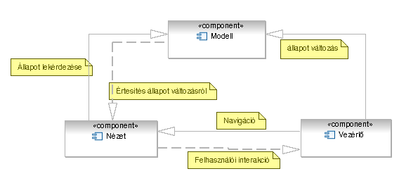MVC komponens diagram
A tervminta általánosságban a következőképpen működik:
- A felhasználó valamilyen hatást gyakorol a felhasználói felületre (a nézeten) (pl. megnyom egy gombot).
- A vezérlő átveszi a bejövő eseményt a felhasználói felülettől valamilyen eseménykezelő segítségével.
- A vezérlő kapcsolatot teremt a modellel, esetleg frissíti azt a felhasználó tevékenységének megfelelő módon
- A nézet (közvetve) a modell alapján megfelelő felhasználói felületet hoz létre. A nézet a modellből nyeri a a megjelenítéshez szükésges adatokat. A modellnek nincs közvetlen tudomása a nézetről.

Általános JEE webalkalmazás
A Java keretrendszerben egy webalkalmazás az MVC háromrétegű tervmintának megfelelően épül fel. Egy enterprise webalkalmazás rétegeinek az elemzéséhez meg kell ismerni a következő technológiákat: Enterprise JavaBean 3 (a modellben és a vezérlőben használt), Java ServerFaces 1.2 (vezérlő és nézet rétegek), illetve Facelets (nézet réteg).

A Modell
A modell adatbázis alkalmazás esetén Enterprise JavaBean entitásoknól épül fel.
Az EJB technológia egy hordozható, újrafelhasználható és menedzselt komponens alapú techonológia aauthor.firstname Sun Microsystems-től, amely az applickációs szerver EJB konténere által rendszerszintű szolgáltatásokat nyújt a programozó számára. Ezek a rendszerszintű szolgáltatások teszik lehetővé például a kényelmes és biztonságos adatbáziselérést, asszinkron üzenetküldést a kliensek és a szerver között. Ilyen rendszerszintű szolgáltatás a tranzakció kezelés, a hozzáférés menedzselése, illetve a entitások perzisztens módon való kezelése.
EJB konténernek nevezzük a futtatási környezetét (runtime envirnement) az EJB3 komponenseknek egy applikációs szerveren belül. Ez felelős a komponensek életciklusának kezelésért (session és entity bean-ek), a távoli, illetve lokális (remote, local) kérések kiszolgálásért egy proxyn keresztül. Az alábbi tulajdonságok jellemzőek a könténerre.
A hordozhatóság azt jelenti, hogy a program tetszőleges EJB3 konténert implelentáló applickációs szerverekben futtatható. Így a szoftvergyártó függetlenné válik az applikációs szervertől (AS). Ilyen applikációs szerver a Jboss AS 4.*, Glassfish v2, IBM WebSphare, jOnAS, stb.
Újrafelhasználható, hiszen ugyanannak az EJB komponensnek a példányai több konténerben is futhatnak egyszerre.author.firstname
Az, hogy menedzselt azt jelenti, hogy a konténer tranzakcionális, amely biztosítja az adatok integritását egy többfelhasználós környezetben; a konténer biztosítja az adatok biztonságát hozzáférhetőség szempontjából (security management/control).
Ezek a tulajdonságai az EJB konténernek lehetővé teszik a fejlesztő számára, hogy csak az általa megoldandó feladatra kelljen koncentrálnia.
Háromfajta enterprise bean létezik: session bean, entity bean és message-driven bean. Egy háromrétegű webalkalmazásban a session bean-ek a vezérlőkhöz tartoznak, illetve az entity bean-ek a modellhez. A message-driven bean-ek applikációk közötti üzenetküldésre szolgálnak, de ez a téma kívül esik ennek a dolgozatnak a keretein.
Tehát a webalkalmazás modellje szempontjából az entity bean-ek a fontosak. Az entity bean megadása nagyon hasonlít a feljebb definiált JavaBean-ekhez, azzal a kiegészítéssel, hogy a Java osztály definicióját, illetve függvényeit Java annotációkkal kell ellátni, annak érdekében, hogy a konténer a megfelelő osztályt, vagy adattagot össze tudja rendelni az adatbázis tábláival, illetve oszlopaival. Ez a funkcionalitás a specifikációba az EJB3-mal került be. Ez biztosítja az ORM (Object/relational mapping) réteget az alkalmazásban. Az annotációk segítségével lehet az osztályainkat táblákkal, az osztályok adattagjait, pedig a tábla egy oszlopával összerendelni. Definiálható a táblák közötti egy-egy, egy-sok, sok-sok kapcsolat. Támogatja az osztály polimorfizmust és öröklődést. Leegyszerűsítve ez azt jelenti, hogy egy entity bean egy adatbázis táblát, a bean egy adattagja abban egy oszlopot, míg az osztály egy objektum példánya a tábla egy rekordját reprezentálja az applikációs szerver által menedszelt futtatási környezetben. A konténer az annotációk alapján biztosítja az adatok betöltését az általa példányosított objektumba, szinkronizálja az objektumok tartalmát és az adatbázis táblákat. Karbantartja a kapcsolótáblákat.
Tehát ezen a módon tudjuk definiálni az alkalmazásunk modelljét. Erre konkrét példa a felhasználói környezet című fejezetben van.

A nézet
Egy Java webalkalmazás felhasználói felületének megadásához többféle technológia létezik. A nagyprogram az Facelets technológiát támogatja, amely egy alprojektje a JSF 1.2-nek. Ezért most ezeknek a használatát szeretném bevezető jelleggel bemutatni az olvasónak.
A Java Server Faces szerver oldali technológia, amely hasonlóan az EJB-hez az applickációs szerveren belül futtatható. Ennek futtatási környezetét szokták “web konténernek” hívni. Ez a konténer biztosítja a webes kérések és válaszok (request / response) kezelését, integritását egy JSF implementáció által mevalósított hat fázisú életcikluson keresztül.
A Java ServerFaces implementációinak két fő része van
- Egy java API, amely reprezentálja a felhasználói komponenseket (UI Component), menedzseli az állapotukat, megvalósítja a navigációt az oldalak között, validálja és végrehajta a kért változtatásokat. Ezt egy a nézethez felépített komponens fa segítségével teszi. A komponens fa kezeélése a web konténer feladata.
- Megjelenítési réteg, amely lehetővé teszi weboldalak megjelenésének komponens alapú leírását. A nézethez tartozó komponens fát ez alapján építi föl a web konténer. Egy nézet definiálásakor a komponenseket kompozícióval kell leírni, így a komponensek újrafelhasználhatóak.
Az alkalmazás nézeteit XML fájlokban kell definiálni, amelyhez JSF “tag” könyvtárakat kell használni. A JSF két beépített könyvtárral rendelkezik. Ezek egy JSF alkalmazáson belül mindenképpen elérhetőek:
- HTML tag könyvtár – html elemeket definiálását biztosítja (xml namespace: http://java.sun.com/jsf/html)
- Core tag könyvtár: prezentációtól független elemeket tartalmaz felhasználói interakciókhoz (xml namespace: http://java.sun.com/jsf/core). Ilyen például a paraméterek átadása a kontrollernek a request params asszociatív tömbjén keresztül.
A programozó továbbá definiálhat saját tag könyvtárakat, illetve felhasználhat harmadik partner által készített könyvtárakat is. Ezek használtatát a programhoz kapcsolodó konfigurációs fájlokban kell beállítani. (web.xml, faces-config.xml, illetve a taglib-hez tartozó leíró fájl) és a megfelelő archive (jar) fájlokat a program classpath-ába kell helyezni. Ezekre a fájlokra részletesebben kitérek a dokumentáció további részeiben.
A felhasználói felületet leíró fájlokban használhatóak HTML elemek is, de ezek a komponens fa szempontjából nem relevánsak, oda nem kerülnek be, de válasz generálásakor a konténer figyelembe veszi őket (megjelenek a böngészőben a weboldalon, de a kérés feldolgozása során transzparensek a szerver oldalon).
A Java ServerFaces-ben egy kérelem (request) feldolgozásának életciklusa hat fázisból áll. Az életciklus akkor kezdődik, amikor egy kérés (request) megérkezik a szerverhez és akkor ér véget, amikor a válasz (response) elkészül és azt elküldi az applikációs szerver a kliensnek. A fázisok a következők:
- Restore view – betölti az oldalhoz tartozó komponens fát, amely a jávás reprezentációja a nézetnek. Ha az még nem létezik, mert az oldalt a szerver elősször tölti be az adott oldalt.
- Apply Request Values – A szerver végrehajtja a szükséges adattípus konverziókat a request paramétereken, hogy azokat a komponens fába tudja írni. Sikeres konverzió esetén a szerver aktualizálja a komponens fa megfelelő értéket. Ebben a fázisban, még a validálás előtt, esetlegesen kontroller hívások is történhetnek, de ezek alapértelmezetten az ötödik fázisban történnek.
- Process validation – mielőtt a kért változtatásokat végrehajtaná a szerver a modell elemein validálni kell, hogy a kért változtatások megfelelőek, érvényesek.
- Update model – Ha a validáció sikeres volt, akkor a modellt a request paraméterekben lévő értékekkel.
- Invoke application – Kontroller függvény hívása, ha erre vonatkozó kérés szerepel a szerverhez érkező request-ben. Ebben a fázisban kerül sor az oldalak közötti navigáció kiszámítása, azaz a következő le render-elendő oldal meghatározása.
- Render response – a html válasz generálása és elküldése a kliensnek
A Facelets egy JSF-hez tervezett “view templating” keretrendszer, amely megkönnyíti JSF nézetek létrehozását, segítséget nyújt azok egységes kezelésében. A JSF megalkotásának elsődleges célja az volt, hogy egy könnyen használható programozási modellt biztosítson, amelyben a UI komponensek és megjelenítési réteg külön van választva. Ennek köszönhető, hogy a felhasználó felületet leírási módja és egy request kiszolgálásának módja nem határozzák meg egymást. A Facelets a megjelenítési réteget biztosítja.
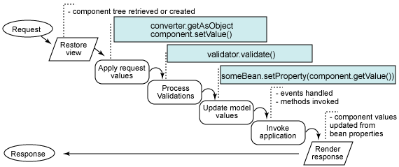Egy request feldolgozásának életciklusa, forrás: http://www.developertutorials.com
A Facelets a request feldolgozásához szükséges komponens fa előállítását és kezelését teszi gyorsabbá és egyszerűbbé az életciklus első és utolsó fázisának újraimplemetálásával az eredeti implementációhoz képest. Továbbá bevezettek a JSF-hez jobban illeszkedő weboldal leírási módszert (view templating). Faceletsben az oldalakat kompozícióval kell összerakni a rendelkezésre álló komponensekből. Ezáltal az oldalak egyszerűbben és kevesebb munkával leírhatóvá váltak a JSF korábbi verziójához képest úgy, hogy az oldalak kinézete egységesebb lett. Tehát egyszerre sikerült két fontos ponton is javíatni a korábbi verzióhoz, a JSP-hez képest. A Facelets-nek része egy view compiler (nézet feldolgozó), amely a facelets komponensekkel leírt nézeteket JSF komponens fává alakítja, hogy az beilleszkedjen a JSF-be.
Az oldalak tervezését egy template megszerkesztésével kell kezdeni. Ez a template írja le egy vagy több (akár az összes) oldal vázát. Ezen a komponensen ki kell jelölni azokat a pontokat, ahova az adott nézet specifikus dolgok kerülnek. Ez azt jelenti, hogy a hagyoményos webfejlesztéssel szemben itt nem kell “duplán dolgozni”, azaz elég egy dolgot egy helyen leírni.
A Facelets könyvtár használatához mindössze a megfelelő java archive (jar) fájlokat az applikációs szerver számára elérhetővé kell tenni, illetve a megfelelő servletek használatát a web.xml és a faces-config.xml leíró fájlokban be kell állaítani.

A kontroller
JSF-ben a kontrollereket “backing bean”-nek hívják. A kontrollerek implementálása java osztályokkal történik. Ezekre az osztályokra semmilyen megkötés nincs, tehát semmilyen kötelező annotáció nem szükséges vagy kötelező ősosztályra nincs megkötés. A backing bean függvényeinek a meghívására a JSF életciklusának második vagy ötödik fázisában kerül sor. A backing bean-ek példnyosításáért, injicializálásáért, használatárét és megszűntetésért az applikációs szerver web konténere felelős.
A backing bean-eket a face-config.xml konfigurációs fájlban kell konfiurálni, azaz felhasználói szempontból nézve egy osztály attól lesz backing bean, mert itt konfigurálva van. A konfiguráció során kötelező az osztályhoz tartozó logikai név megadása, illetve a scope-jénak a kiválasztása. A nézet az így megadott logikai névre hivatkozik.
Egy backing bean-nek négy féle érvényességi köre (scope) lehet: application, session, request és event. Az előbbi felsorolás élethossz szerint csökkenő sorrendben van. Az application scope-ú bean-nek a szerver elindításakor inicializálódnak és amíg a szerver fut, addig életben is maradnak. Használatuk ritka, álltalában rendszerszintű adatok, paraméterek elérését, tárolását szolgálja. A session scope-ú példányok a hozzájuk tartozó session lejárátig érvényesek. A session élethosszát a web.xml-ben lehet beállítani. A request scope-ú objektum a JSF életciklus első pontjától, az utolsóig vannak életben. Event esetén az osztály egy példánya egy függvény meghívására jön létre és annak vérehajtása után meg is szűnnek. (Azaz vagy a második vagy az ötöfik fázisban él.)
A leggyakrabban a request hatókörű kontrollerek használata javasolt, mert ez lefedi a JSF életciklusát, és így ideálisan használható, de természetesen alkalmazásától függően a másik három is hasznos lehet.
A backing bean függvényeinek visszatérési értékével az oldalak közötti navigációt lehet megvalósítani. Ehhez meg kell adni, hogy melyik függvény milyen visszatérési értéke esetén hova navigálja a szerver a felhasználót. Ennek a konfigurálása is a face-config.xml fájlban történik. Ha itt nem szerepel semmilyen leírás az adott függvényhez, akkor a legutolsó oldal kerül visszatöltésre a kliensen.
Az osztályhoz rendelt logikai név arra szolgál, hogy a nézetből a fejlesztő tudjon a kontroller metódusaira hivatkozni. Ehhez a Unified Expression Language-et használja. Ez egy dekleratív nyelv, melynek használata a nézetben nagyon egyszerű. A Unified EL támogatja a függvény hívásokat, az adattagok elérését, illetve iterált típusokban egy adott elmre való hivatkozást. Ennek segítségével osztályok osztályfüggvényei is meghívhatóak.

Egy CRUD webalkalmazás generálható részei
A CRUD szó a create, update, delete angol szavakból összerakott rövidítés. Egy alkalmazást CRUD alkalmazásnak nevezünk, ha a fenti műveleteket egy felhasználói felületen keresztül a felhasználó számára elérhetővé teszi egy alkalmazás modelljéhez. Az ilyen típusú műveletek a legtöbb programnak jelentős részét lefedik.
Mivel ezekre a programokra tömegesen szükség van, nagyon fontos, hogy ezek gyorsan és egyszerűen fejleszthetőek legyenek. Sokszor az alkalmazás modelljét leszámítva ezek teljesen áltlános módon készülnek el.
A fenti okok teszik azt lehetővé, hogy egy CRUD alkalmazás vázát megflelő bemeneti paraméterek megadásával generálni lehet. Egy hátomrétegű webalkalmazásban ilyen réteg a nézet és a kontroller. Ha egy adott nézet vagy kontrollerben a programozó mégis szeretne egyedi logikát vinni, azt a generálás után az adott példány megteheti.
A nézet feladata, hogy a felhasználó számára biztosítsa az adatok láthatóságát és módosíthatóságát, törölhetőségét. Egy általános webalkalmazás ezt alapvetően kétféleképpen szokta megtenni. A modell egy eleméről (az adatbázis egy entitásáról) listákat publikál, ahol a felhasználó láthatja az összes adott csoportba tartozó egyedet. Az entitások módosításához általában egy külön oldalon van lehetőség. A listából linkeken keresztül lehet az egyed oldalára eljutni, ahol az egyed mezői módosíthatóak. A beviteli mező az entitás mezőjének típusától függ, ezzel biztosítva a helyes és érvényes adatbevitelt.
A kontroller feladata, hogy a felhasználó interakciókat végrehajtsa. Egy CRUD alkalmazás esetén ezek az alapvető adatbázis műveleteket jelentik. Azaz a kiválasztást, törtlést, módosítást. Ezeket Java alkamazás esetén a backing bean-ek entitástól függően egy-egy osztállyal valósítja meg. Ezeknek az osztályoknak az elkészítése nem igényel túl sok fantáziát, így ezek is generálhatóak.

Az Eclipse fejlesztői környezet
Az Eclipse egy népszerű, nyílt forráskódú, külső modulokkal (plugin-okkal) könnyen kiegészíthető integrált fejleszői környezet és keretrendszer. Azért keretrendszer, mert a fejlesztő számára biztosítja azokat a könyvtárakat, amelyek segítségével a programozó a saját maga által implementált komponenst, egy kis konfiguráció után a rendszerbe tudja illeszteni. Ezeket a komponenseket plugin-oknak nevezik. Ilyen plugin-okból akár egyedülálló vastag kliens alkalmazások is fejleszthetőek. Ezeket nevezik Rich Client Platform (RCP) alkalmazásoknak.
Az eclipse többféle változata letölthető az Eclipse.org hivatalos honlapról. Ezek a bennük található plugin-okban különböznek. A Java EE változat tartalmazza azokat a modulokat, amelyik Java Enterprise alkalmazások fejlesztéséhez szükséges.
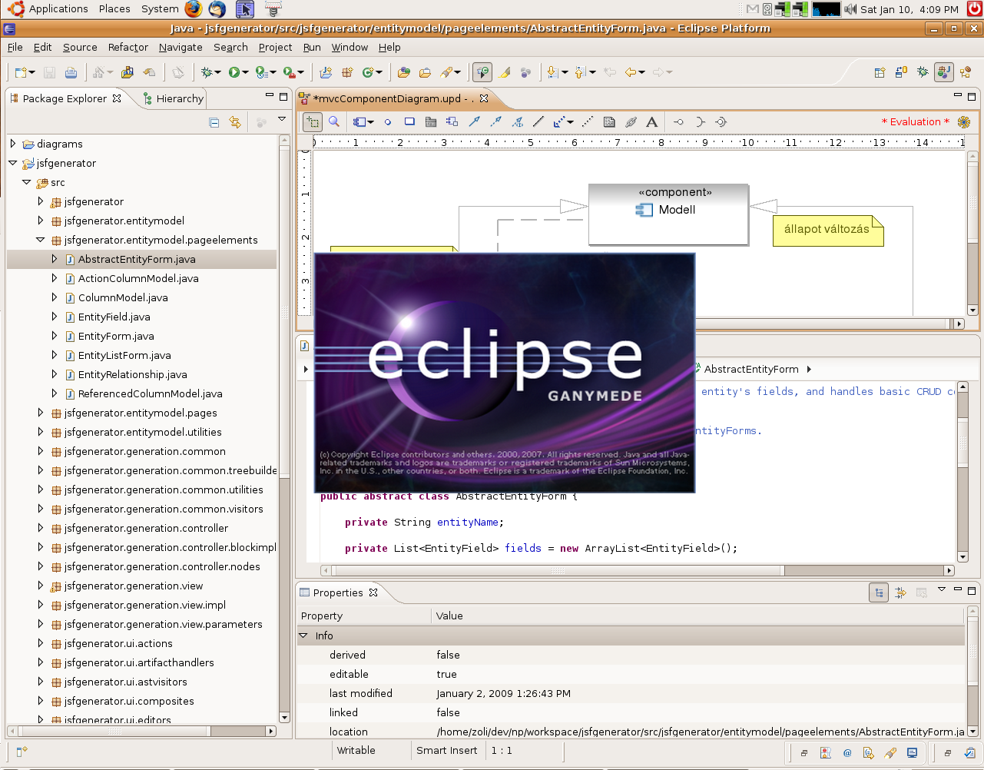
Az eclipse projekt rengeteg alprojektből áll. A nagyprogramomat több alprojektet is felhasználva készítettem el. Egy pár szóban leírnám a két legfontosabb felhasznált alprojekteket. A felhasználás módjára majd a fejlesztői dokumentáció részben térek ki.
A Java Development Toolkit (JDT) projekt arra hivatott, hogy a Java projekteket modellezze, nyílvántartsa a fejlesztő környezet számára és lehetőséget nyújtson azok tartalmának a megváltoztatására. Ezen belül található az Abstract Syntax Tree (AST) alprojekt, amely a java forráskódját modellezi. A JDT feladata, hogy az Abstract Sybtax Tree-t és a fordítási egyésgeket (forráskódot) szinkronban tartsa. A JDT projekt az Eclipse alapprogramjának (Eclipse core) része.
A Webtools Platform (WST) a Java enterprise alkalmazások fejlesztését támogatja. Ez az egyik, ha nem a legnagyobb és legnépszerűbb része az Eclipse-nek, amely nincs benne az alapprogramban. Támogatja projektek létrehozását, fejlesztését editor-ok, wizard-ok, dialógusok és még ezernyi más plugin-nal. Ennek az igazi megismerése csak fejlesztési gyakorlattal érhető el. Többek között ez a projekt biztosítja az applikációs szerverek inetegrálását a fejlesztői környezetbe, JSF, EJB projektek létrehozását. XML fájlok editálását és automatikus validálását.

Felhasznói dokumentáció
A felhasználói dokumentáció tartalmazza a nagyprogram telepítéséhez szükséges információkat, illetve a nagyprogram használatának bemutatását. Ehhez egy közepesen bonyolult példát hívok segítségül, amelynek a rövid leírása a Példa alfejezetben olvasható. A példa definiálását követően egy EJB projekt létrehozásának lépései a Modell elkészítése fejezetben vannak. Eztután az EAR és a Webalkalmazások elkészítése szükséges, amelyhez információ A webalkalmazás elkészítése fejezetben olvasható. A kód automatikus generálásához szükséges egy xml formátumú nézet leíró fájl elkészítése. Ennek módja A nézet komponensek fejezetben van. A Kód generálás fejezetben olvasható a nézet és kontroller kód generáló varázsló használatához szükséges részletek. Az elkészült kód fordítása, installálása és a szerver indításához szükséges részletek A webalkalmazás indítása pontban van.
A szükésges programokat és egy kidolgozott példát a nagyporgramhoz mellékelt CD is tartalmaz.

Telepítés
A telepítés előfeltétele, hogy a felhasználó számítógépén a Java Runtime Environement (JRE) 5 vagy későbbi verziója telepítve legyen. A program használatához három dolgot kell telepíteni. Az Eclipse-et, egy alkalmazásszervert és magát a nagyprogramot tartalmazó Eclipse plugin-t.

Az Eclipse telepítése
A nagyprogram egy Eclipse plugin, ezért a használatához szükésges az Eclipse IDE letöltése az Eclipse.org-ról (Ganymede, 3.4.1-es verzió jelenleg a legfrissebb, http://www.eclipse.org/downloads/). Ezen az oldalon különböző módon összeállított Eclipse IDE-k találhatóak. Ezek az általuk tartalmazott plug-in-okban különböznek. A nagyprogramhoz az Eclipse IDE for Java EE Developers verziót kell letölteni a megfelelő operációs rendszerhez. Ez a verzió tartalmazza az összes olyan plugin-t, amely a nagyprogramhoz tartozó plug-in előfeltétele. Ez a verzió megtalálható a mellékelt CD-n az eclipse könyvtárban. A letöltést követően tetszőleges helyre ki kell tömöríteni a betömörített állományt.
A nagyprogramot tartalmazó plugin a CD-n a plugins könyvtárban van. Ezt a kitömörített Eclipse könyvtárában lévő dropins könyvtárába kell bemásolni az őt tartalmazó plugins könyvtárral együtt. A könyvtárszerkezet így a következő: <eclipse_root>/dropins/plugins/jsfgenerator.jar. A plugin neve jsfgenerator.
Ezt követően az eclipse könyvtárban található eclipse / eclipse.exe-vel lehet az Eclipse-et elindítani. Ha a jsfgenerator.jar bemásolása előtt már az adott példány el volt indítva, akkor a parancssorból az eclipse -clean paranccsal kell elindítani az IDE-t. Ez biztosítja a dropins könyvtár újbóli beolvaását. Ha minden sikerült, akkor az Eclipse indítása utána a Help/About Eclipse plugin dialóguson a Plug-in Details gombra kattintva a felsorolt plugin-ok között a jsfgenerator plugin is megtalálható.

Az alkamazásszerver telepítése
A program használatához szükség van egy Java EE 5 kompatibilis applikációs szerverre is. Ez biztosítja a web és az ejb konténereket, illetve azt a keretrendszert, amely egy Java-s webalkalmazás fejlesztéséhez szükség van.
Sok applikációs szerver van, a teljesség igénye nélkül néhányukat felsorolnám: JBoss, Glassfish, IBM WebSphare, jOnAS. Ezek közül a JBoss, a Glassfish és a jOnAS open source, azaz bárki számára szabadon elérhetőek. A nagyprogramot bemutató példa során én Jboss 4.2.3-as verziójú szervert használok.
A JBoss applikációs szerver a jboss.org (http://www.jboss.org/jbossas/downloads) oldalról tölthető le, de a CD melléklet jboss könyvtárban is megtalálható a 4.2.3-as verzió. A letöltést követően az AS-t ki kell tömöríteni.
Az Eclipse Window menüjében található Preferences pontjából megnyíló dialógusban lehet a szervert az Eclipse-be integrálni. A baloldali menüben válassza ki a Server/Runtime Envirnement pontot, kattintson az Add... gombra és a varázsló segítségével telepítse az alkalmazáseszervert. Az első oldalon a JBoss 4.2-es verzióját kell kiválasztani, a másodikon az 5-s vagy 6-os verziójú Java Runtime Envirnement-et (JRE) és az alkalmazásszerver könyvtárának a gyökerét. A Finish gomb megnyomását követően a szerver az Eclipse-en belül, a project-ek számára elérhetővé válik.

Példa
A példa egy könyvtár nyilvántartó programja. A program könyveket tart nyilván. Egy könyvnek van egy kiadója és a kiadó is több könyvet ad ki. Egy könyvnek egy vagy több szerzője van. A szerzőknek van nevük, telefonszámuk, levelezési címük. A könyvekről ismert továbbá a címük, isbn számuk, oldalak száma, kiadás éve. A generált példa programban lehetőség lesz minden adat szerkesztésére, listákban való megjelenítésére.

Az alkalmazás modelljének elkészítése
A modell projekt elkészítése három lépsből áll. Az elsőben létre kell hozni egy JPA projektet, a másodikban konfigurálni kell az adatbázishoz való hozzáférést, a harmadikban, pedig létre kell hozni az alkalmazás specifikus entitás osztályokat.
Az Eclipse elindulást követően győzödjön meg róla, hogy az aktív perspektíva a Java EE perspektíva. A perspektívák közötti váltásra az IDE jobb felső sarokban van lehetőség.

A Projekt létrehozása
A File/New/JPA Project... menüpontra kattintva a varázsló segítségvel létre kell hozni egy JPA Project-et. A Project neve legyen Library. A Target Runtime legördülő menüből ki kell választani az előzőleg telepített alkalmazászervert. A többi beállítás alapértelmezett értéke megfelelő. A Finish gombra kattintva elkészül az a projekt, amely a webalkalmazás modelljét fogja tartalmazza.

Az adatbázis konfigurálása
Az adatbázis konfigurációja szerencsére nem történhet automatikusan, hiszen az adatbázis szerver gyártója, az adazbázis neve és az adatbázishoz tartozó felhasználói nevek és jelszavak mindig egyediek. Ezeket az információkat két konfigurációs állomány írja le. A persistence.xml a JPA projekten belül az src/META-INF könyvtárban található, a másik a datasource fájl, amelyet az applikációs szervertől függően annak a konfigurációs könyvtárába kell bemásolni. A datasource konfigurálásának részleteit az adott applickációs szerver dokumentációja tartalmazza.
A JBoss 4.2.3 tartalmaz egy beépített in-memory adatbázist. Ezt az adatbázist a Hibernate projekt keretein beül fejlesztették és a neve hsqldb. Az ehhez tartozó datasource fájl a <jboss_root>/server/default/deploy könyvtárában található. Az állomány neve hsqldb-ds.xml. Ha a felhasználó másik adatbázist szeretne használni, akkor az adatbázisnak megfelelő fájlt ide kell bemásolni JBoss alkalmazásszerver használata esetén. A fájl xml formátumú és a neve '-ds'-sel végződik. Részletes információt a JBoss dokumentációjában van.
A CD tartalmaz egy HSqlDB adatbázishoz megfelelő persistence.xml állományt. Ez az állomány gyártó specifikus. Javaslom ennek az átmásolását a projektbe. A fájl tartalma az alábbi:
<persistence version="1.0" xmlns="http://java.sun.com/xml/ns/persistence" xmlns:xsi="http://www.w3.org/2001/XMLSchema-instance" xsi:schemaLocation="http://java.sun.com/xml/ns/persistence http://java.sun.com/xml/ns/persistence/persistence_1_0.xsd">

<persistence-unit name="Publisher">
<provider>org.hibernate.ejb.HibernatePersistence</provider>
<jta-data-source>java:/DefaultDS</jta-data-source>
<properties>
<property name="hibernate.dialect" value="org.hibernate.dialect.HSQLDialect"/>
<property name="hibernate.hbm2ddl.auto" value="create-drop"/>
</properties>
</persistence-unit>
</persistence>

Az entity bean-ek elkészítése
Ezt követően az alkalmazás modelljét kell elkészíteni. Az alábbi osztálydiagramm a példát leíró entiásokat mutatja be. A diagrammon szereplő osztályokat el kell készíteni, az adattagokhoz getter és setter függvényeket kell definiálni. Az entitásokat el kell látni @Entity vagy @Embedded annotációval. Ez tartalmazza az applikációs szerver EJB konténere számára az ORM-hez szükséges meta adatokat. A diagrammon szereplő osztályokon látszik, hogy az Address osztály kivételével mindegyik @Entity annotációval ellátott osztály. Az Address osztály @Embeddable, ami azt jelenti, hogy az adatbázisban egy másik entitás táblájában lesznek az adattagjaihoz tartozó oszlopok. Az egy-sok kapcsolatok annotációja a @OneToMany (Book – Author). A sok-sok kapcsolatot a @ManyToMany annotáció írja le a JPA-ban. Ilyen kapcsolat a Publisher és a Book között van a példában. Az szerző entitás levelezési címe Address típusú, amely egy beágyazott osztály az ORM szempontjából. Ezért a mailingAddress adattag getter függvényét @Embedded annotációval kell felannotálni, míg az Address osztályt @Embeddable-vel kell annotálni.
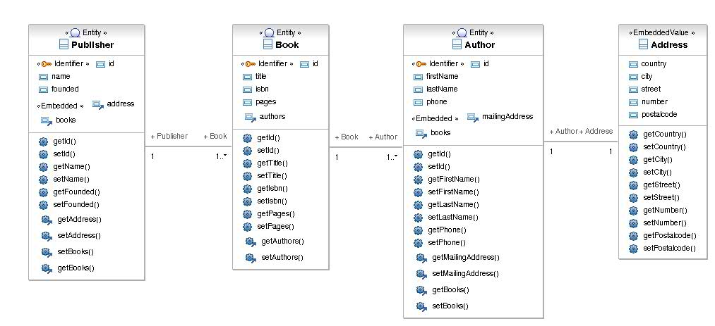

A fentieknek megfelelő módon elkészített modell projekt megtalálható a CD /workspace/Library direktoriában.

A webalkalmazás elkészítése
Az Eclipse File/New Dynamic Web Project menüpontjával lehet új webalkalmazást létrehozni. A projekt neve legyen LibraryUI. A varázsló első oldalának a configuration szekciójában a Modify gombra kattintva a projekt alaptulajdonságait lehet kiválasztani (project facets). Egy tulajdonság függhet más tulajdonságoktól. Ezek a függőségek a facet-eket felsoroló táblázat melletti panelben láthatóak. A nagyprogramban implementált plugin része a View and controller generation facet. Ha egy webalkalmazás rendelkezik ezzel a tulajdonsággal, akkor rendelkeznie kell legalább a következő tulajdonságokkal is: Dynamic Web Module (2.5 vagy újabb), Java (5 vagy újabb), JavaServer Faces (1.2 vagy újabb). Ezek a tulajdonságok a telepített Eclipse-hez tartozó plugin-okban, illetve a nagyprogram plugin-jában mind benne vannak és így ezen a fejlesztő számára a felületen elérhetőek. A View and controller generation facet biztosítja azt, hogy a nézetet leíró fájlok és a vezérlőt megtestesítő backing bean osztályokat a most létrehozott projektbe lehet generálni.
A szükséges tulajdonságok kiválasztását megkönnyíti, hogy a dialógus tetején lévő legördülő menüből kiválasztahtó a Dynamic web Project with JSFGen konfiguráció, amely tartalmazza a összes szükséges facet-et egy csomagban. Ha a felhasználó véletlenül nem választja ki valamelyik kötelező tulajdonságot, akkor a dialógus alján hibaüzenet jelenik meg.
Harmadik lépésként a dinamikus web projekt mellé létre kell hozni egy Ear projektet is. Ezt a varázsló első oldalán az Add project to an EAR kiválasztásával lehet megtenni. Ha ezt a felhasználó elfelejtette volna, akkor a varázsló Finish gombja soha sem lesz aktív, és a varázsló utolsó oldalán hibaüzenet olvasható a hibáról. Az EAR projekt a modellt tartalmazó JPA és a webalkalmazást tartalmozó web projektek összekapcsolásához és együttes installálásához szükséges. Az Ear projekt neve legyen LibraryEAR.
A varázsló második és harmadik oldalán az alapértelmezett értékek megflelőek. Ezek az oldalak a JavaServer Faces projekt tulajdonság (project facet) miatt jelennek meg.
A varászló negyedik, utolsó oldala a nagyprogram által leírt tulajdonság miatt része a wizard-nak. Ez az oldal arra szolgál, hogy a programozó kiválassza azt JPA projektet, amelyben a modell található. A listában az összes munkakönyvtáron belüli JPA tulajdonsággal (Java Persistence API project facet) rendelkező projekt megjelenik. Ezek közül a Library-t kell a példához kiválasztani. Amíg a kiválasztás nem történik meg a varázsló tetején hibaüzenet olvasható és a Finish gomb inaktív marad.
A Finish gomb megnyomásával elkészülnek a LibarryUI és a LibraryEAR projektek a munkakönyvtárba. Az alkalmazás elkészültekor a program elvégezte a szükséges konfigurációkat, létrehozota a generáláshoz és a webalkalmazáshoz szükséges fájlokat.
Ahhoz, hogy egy három rétegű webalkalmazás működni tudjon a modellt tartalmazó projektet, a web projektet és az őket egy csokorba fogó EAR projekteket az egymásra hivatkozás szempontjából (module dependencies) helyesen be kell konfigurálni. Ezt az adott projekt context menüjéből lehet elvégezni a preferences ablakban. A jsfgenerator ezt megteszi a programozó helyett, mivel ehhez minden szükséges információ a rendelkezésére áll a varázsló befejezésekor. Ennek az ellenőrzése a preferences ablak Java EE module dependencies menüpontjában lehetséges. Az EAR projektnek hivatkoznia a kell a két másik projekt archív fájlaira és a jsfgen-ejb.jar fájlra. Ezek a fájlok tartalmazzék egyrészt az adatbázis elérését biztosító session bean-t, másrészt a backing bean-ek áltak használt egyéb osztályokat. (Pl: ősosztályát a generálandó kontroller osztálynak)
A webalkalmazás classpath-ába bekerült a jsf-facelets.jar és a jsfgen-web.jar archív fájlok. Az Ear projekt tartalmazza a jsfgen-ejb.jar fájlt, amely az EJB projekttel való összekapcsolást támogatja. Ebben session bean implementáció található. Ezek a fájlok mindenképpen szükségesek a generált kód működéséhez.

A web.xml konfigurációs fájl
Ez a fájl a LibraryUI projekt WebContent/WEB-INF könyvtárában található. Ez konfigurálja a webes kérelmek feldolgozásához szükséges servletet, definiálja a használni kívánt Tag könyvtárakat, beállítja, hogy a Facelets alkalmazásához szükséges beállításokat. Itt szeretném kiemelni, hogy ezeket a konfigurációknak a nagy részét a jsfgenerator plugin nélkül a programozónak kéne elvégnie.
<display-name>LibraryUI</display-name>
A webalkalmazásra azonosítója. Az EAR projekt application.xml installálást (deploy) leíró fájljában ezzel a névvel hivatkozik a projektre. A böngészőből is ilyen néven lesz elérhető az alkalmazás, amennyiben az application.xml fájlban ez nem kerül felülírásra.
<welcome-file-list>
<welcome-file>/index.jsf</welcome-file>
</welcome-file-list>
Az alkalmazás kezdő oldala az index.jsf oldal.
<context-param>
<param-name>javax.faces.DEFAULT_SUFFIX</param-name>
<param-value>.xhtml</param-value>
</context-param>
A nézetek leíró xml fájlok xhtml kiterjesztéssel rendelkeznek. Ez a tag ezt definiálja.
<context-param>
<param-name>facelets.LIBRARIES</param-name>
<param-value>/WEB-INF/taglibs/jsfgen.taglib.xml</param-value>
</context-param>
A nagyprogram tartalmaz egy Tag könyvtárat. Ez az üzenetek fordításához szükséges statikus függvények konfigurálását tartalmazza. A taglib-eket a web.xml-ben kell konfigurálni. A varázsló ezt a konfigurációt is elvégezi.
<servlet>
<servlet-name>Faces Servlet</servlet-name>
<servlet-class>javax.faces.webapp.FacesServlet</servlet-class>
<load-on-startup>1</load-on-startup>
</servlet>
A Facelets használatához szükséges konfiguráció. Az alapértelmezett JSF servlet kiváltása a Facelets által implementálttal.
<servlet-mapping>
<servlet-name>Faces Servlet</servlet-name>
<url-pattern>*.jsf</url-pattern>
</servlet-mapping>
A nézet oldalakra jsf végződéssel lehet hivatkzni az URL-ben.

A faces-config.xml konfigurációs fájl
A WEB-INF könyvtárban található fájl tartalmazza a backing bean-ek konfigurációját, az oldalak navigációt, és az alkalmazásra vonatkozó egy-két alapinformációt. Ilyen alapinformáció, hogy az oldal milyen nyelveken érhető el. A jsfgenerator által készített program az angol nyelvet támogatja, de szükség esetén a programozó ezt ebben a fájlban tudja megváltoztatni. Ez a konfiguráció az alábbi módon néz ki:
<application>
<view-handler>com.sun.facelets.FaceletViewHandler</view-handler>
<locale-config>
<default-locale>en</default-locale>
<supported-locale>en</supported-locale>
</locale-config>
<message-bundle>messages</message-bundle>
</application>
Mivel az alkalmazás által generált backing bean-ek még nem ismertek a generálás során ez a fájl még változni fog. De amint azt a generálást leíró fejezetben látható ez a változás automatikus, a jsfgenerator plugin-t használó programozónak ezt a fájlt nem kell módosítania a webalkalmazás létrehozása során.

A jsfgen.taglib.xml Tag könyvtárt leíró fájl
Amint azt a web.xml részletes leírásánál lehetett látni a nagyprogramnak része egy Taglib, amely a felhasználói interfészen megjelenő üzenetek fordítását végti el a szintén generált, üzeneteket tartalmazó fájl segítségével. Ez a fájl az ehhez szükséges beállításokat tartalmazza. Ennek a fájlnak a helye /WebContent/WEB-INF/taglibs könyvtárban van.

A nézet komponensek
Ez a fejezet két részből áll. Az első rész bemutatja, hogy a jsfgenerator plugin-nal milyen szerkezetű nézeteket lehet automatikusan generálni és azt, hogy egy nézet szerkezete, hogyan épül fel kisebb, külön-külön definiálható komponensekből. A második részben olvasható, hogy a nézetek komponenseinek a mintáit, hogyen lehet elkészíteni. Ennek a fájlnak a megléte mindenképpen szükséges a generáláshoz.

A generátorral előállítható nézetek szerkezete
Az adatbázis adatainak megjelenítéséhez és szerkesztéhez alapvetően két típusú oldal elkészítését támogatja a plugin. Az egyik egy olyan oldal, amely lehetővé teszi a modell egy entitásának létrehozását, szerkesztését. A másik típusú oldal listában jeleníti meg az adatbázis adott típusú entitásait. A lista oldalakon az összes egy csoportba tartozó entitás látszik. Innen linkeken keresztül lehet elnavigálni egy adott entitás szerkesztő oldalára, ahol a hozzá tartozó adatokat módosítani lehet.
A fenti példában szereplő book, publisher, author entitások mindegyikéhez generálható egy lista és egy szerkesztő oldal.
Az entitás szerkesztő oldal szerkezetét a modellben lévő kapcsolatok határozzák meg. Egy entitás adattagjait megjelenítés szempontjából 3 csoportra lehet osztani
- Azok az adattagok amelyekhez, típusukból eredően elegendőek szimpla beviteli mezők. Ezeknek a kapcsolata az entitáshoz vagy nem jelölendő a modellben vagy a kapcsolat típusa beágyazott (embedded). Ilyen típusú adattagok azok, amellyeknek a típusa nem egy másik entitása a modellnek vagy nem java.util.Collection, amelynek a generikus típusa a modell egy másik entitása. Például a példában szereplő Book osztály title adattagja String típusú, amelyhez ez a típusú UI elem generálható le.
- Azok az adattagok, amelyeknek a típusa a modell egy másik entitása, és az entitás kapcsolata az adott entitásához vagy egy-egy, vagy egy-sok. Ebben az esetben az entitás szerkesztéséhez külön form tartozik az adott oldalon. A kiadó és a könyv között egy sok kapcsolat van. A kiadó oldalán több könyv is szerepel, de a könyv oldalán pontosan egy a generált kódban.
- Azok az adattagok, amelyeknek a típusai a java.util.Collection osztályíból származnak és a generikus típusuk a modell egy másik entitása. Ebből következik, hogy az adattag generikus típusához tartozó entitással vagy egy-sok, vagy sok-sok kapcsolatban van. Ekkor az adott adattaghoz támogatni kell egy új elem felvételét, törlését a collection-be. Az Author és a Book osztályok között sok-sok kapcsolat van. Ez azt jelenti, hogy az Author szerkesztő oldalán a Book-hoz, míg a Book szerkesztető oldalán az Author entitáshoz generálódik ilyen típusú form.
A fent említett különböző típusú adattagokhoz adott esetben a generált html oldalon külön-külön formok generálhatóak. Ezáltal egy entitás és a vele kapcsolatban álló entitások egy oldalon belül, de külön form-ban szerkeszthetőek.
Az oldalak mintáját komponensek kompoziciójával lehet megadni. A lehetséges komponensek a következőek.
Egy entitás szerkesztését biztosító oldalakat entityPage komponensekkel lehet megadni. Egy entityPage formokat foglal magába. Az oldalt leíró komponensben meg kell adni azt, hogy az oldal hogy nézzen ki, és azt, hogy az oldalon belül a form komponensek hol helyezkedjenek el. Egy form esetén mindenképpen meg kell adni, hogy a formon belül a beviteli mezők hol vannak, illetve, hogy a form-hoz tartozó műveletek meghíváshoz generált gombok hol legyenek a form-on belül.
Az entityPage oldalon két féle form van. Az egyik az amelyik az adott entitáshoz tartozik, vagy az entitás olyan adattagjához, amely az entitással egy-egy vagy sok-egy kapcsolatban van. Ezeket a fomokat nevezzük ezután entityForm-nak. Az entityForm-okon értelmezett a mentés és a törlés művelet. Azt a helyet amely a műveletek meghívásához szükséges gombok helyét mutatja a mintában nevezzük actionBar komponensnek.
A másik típusú form komponens az entityListForm. Minden Collection típusú adattaghoz, melynek a generikus típusa egy entitás ilyen form komponens jön létre a generált nézeten. A két típusú form különválasztására azért volt szükség, mert más-más műveleteket támogat az egyik és a másik. Nyilvánvalóan egy lista esetén szükséges biztosítani a programot használó számára a listához való hozzáadés és törtlés műveleteket. Ezeknek a helyét az entityListForm-on belül is actionBar komponensek meghatározásval lehet megtenni. Ezen kívűl a lista form-okhoz szüksége van egy iterálható elemre is, amely segítségével a lista elemeit a JSF a html oldalra generálja.
Az adatbázis egy adott típusú entitásainak a listáját megejelenítő oldalt nevezzük entityListPage komponensnek. Ezek az oldalak egy iterálható részből állnak, amelynek a magja egy táblázat oszlopait írja le. Egy lista oldal mintáján ki kell azt a helyet is jelölni, ahova a listváal kapcsolatos műveletek kerülnek (actionBar komponens). Ilyen művelet például a listához való hozzáadás.
A lista egy sorában előforduló cella helyét columnData-nak nevezzük. Három féle komponens illeszthető be egy columnData helyére. Az egyik az entitás egy tetszőleges, nem entitásra hivatkozó adattagja, a második egy egy-egy vagy sok-egy kapcsolatú entitás egy mezője. A harmadik egy egy-sok, vagy sok-sok adattaghoz tartozik az entitásban. Ekkor a belső lista minta kinézetét egy collectionColumnData komponensben külön kell definiálni.
A listákhoz nem kötelező módon megadható, hogy a lista fejléce milyen JSF elemekből álljon. Ezt a komponenst columnHeader komponensnek nevezik.

A nézet komponens minták megadása
A nézet komponenseit egy jsfgen.xml kiterjesztésű fájlban kell megadni a web projekt egy tetszőleges könyvtárában. A projekt létrehozásakor a varázsló létrehozott egy resource könyvtrat és benne egy view.jsfgen.xml állományt. Ez a fájl tartalmazza a szükséges elemek vázát. Ezt generálás előtt még szerkeszteni kell.
A fájl szerkesztéséhez meg kell adni a http://www.jsfgen.org/jsfgen/annotations névteret az xml fájl gyökér elemében. Ez a névtér tartalmazza a generáláshoz szükséges információkat leíró xml elemeket. Az xml fájl gyökér eleme a view tag. A view tag-en belül kell definiálni a komponenseket, amelyek segítségével a nézetet a generáló program össze tudja állítani. Egy komponenst egy template elemmel lehet leírni. Ebből a view-n belül bármennyi lehet. A template id attribútumát kötelező megadni. Ennek a lehetséges értékei a következőek: entityPage, entitListPage, entityForm, entityListForm, columnHeader, columnData, columnAction, collectionColumn, collectionColumnData, actionBar, input. A felsoroltak közül mindegyik id-nak pontosan egyszer kell szerepelnie, kivéve az input elemet, mert ez bármennyiszer szerepelhet.
Ha a nézet leíró fájlban valamilyen hiba van, akkor Eclipse editorban hibaüzenet jelenik meg az Eclipse használóknak jól ismert formában. A hibás sorban a bal, illetve a jobb oldali sávban egy piros hibát jelző ikon jelenik meg. Ha a felhasználó e főlé megy az egérrel, akkor a hibaüzenet láthatóvá válik. A hibának két forrása lehet. Ha az xml fájl nem felel meg a sémájának, akkor az Eclipse beépített validációt követő hibajelzése lép életbe. Ha olyan hiba van, amelyre validációs szabály nem írható le XML sémában, akkor a nagyporgram plugin-jában definiált validáció generálja a hibaüzenetet. Mindkét validáció akkor fut le, ha a felhasználó elmenti az xml fájlt, vagy explicit, az editor context menüében meghívja a validate parancsot.
A template elemeken belül bármilyen érvényes xml elem előfordulhat tetszőleges névterekből. Ennek köszönhető, hogy ezeken az elemeken belül szabadon lehet definiálni a nézetet leíró xml elemeket. Ugyanebből az előnyből az a hátrány is következik, hogy bizonyos kötelező elemek egy-egy template-en belül nem validálható XML sémával. Ezért van szükség a nézet leíróhoz egyedi validáció implementálásra. Ezt a validációt a jsfgenerator plugin végzi el. A validáció a Web projekten belül minden jsfgen.xml kiterjesztésű fájlra, de csak ezekre a fájlokra történik meg.
A komponensek leírása mindegyik komponens esetén hasonló módon történik, de attól függően, hogy melyik komponens leírása, más-más szabályok érvényesek. Mindegyik komponenshez meg kell adni a leírásához szükséges névtereket a template xml elem attribútumaként.
A komponensek leírásában a message elem mindig használható. Ez arra szolgál, hogy az őt követő tetszőleges xml elem bármely attribútumának értékét a message.properties fordításokat tartalmazó fájlba helyezi a generáló plugin generáláskor és az üzenetet az oldalba kicseréli egy Expression Language függvényhívásra, amely segítéségével az oldalon szereplő üzenet lefordításra kerül az oldal megjelenésekor. Ez az elem leginkább egy annotációra hasonlít, azaz egy tetszőleges xml elem elé kell írni az “annotáció” elemet, amely így meta információt nyújt a programnak a generlás során.
A komponensekben mindig használható másik elem az expression. Az expression type attribútumának értéke a következők lehetnek: entityName, entityFieldName vagy entityField. A for attribútum az elemet követő első nem névtéren belüli elem egy attribútumát jelöli. Ennek az elemnek a helyére a generálás során érvényes Expression Language (EL) kifejezés kerül, amely kiértékelés során az oldalhoz tartozó entitás nevére, az entitás egy mezőjének az értékére, vagy az entitás egy mezőjének a nevét értékeli ki.
entityPage: ez a komponens a modell entitásaihoz tartozó oldalt írja le. Ezért a Facelets oldalaknak megfelelően egy ui:composition elemmel kezdődik. Ennek attribútuma kell, hogy legyen a használt template fájl. Az oldal leíró komponensnek tartalmaznia kell azokat a helyeket, ahova formok generálásra kerülnek. Ezeket placeHolder elem megadásával lehet megtenni.
<a:template id="entityPage">
<ui:composition xmlns="http://www.w3.org/1999/xhtml" xmlns:ui="http://java.sun.com/jsf/facelets" xmlns:f="http://java.sun.com/jsf/core" xmlns:h="http://java.sun.com/jsf/html" template="layout/template.xhtml">
<a:message attribute="value" />
<h:outputText value="welcome" />
<hr />
<div class="content">
<a:placeHolder for="entityForm" />
<a:placeHolder for="entityListForm" />
</div>
</ui:composition>
</a:template>
entityForm: a komponens az entityPage-be helyezett elemeket írja le az egy-egy, illetve az egy-sok entitás kapcsolatok esetén. Kötelező megadni egy actionBar placeHolder elemet és egy placeHolder elemet az input elemeknek. Ezek az elemek html form-ban kell, hogy legyenek, különben az adatok módosítása az oldalon nem lehetséges.
<a:template id="entityForm" xmlns="http://www.w3.org/1999/xhtml" xmlns:ui="http://java.sun.com/jsf/facelets" xmlns:f="http://java.sun.com/jsf/core" xmlns:h="http://java.sun.com/jsf/html">
<h:form>
<a:placeHolder for="actionBar" />
<table>
<a:placeHolder for="input" />
</table>
</h:form>
</a:template>
entityListForm: ez a komponens az entityPage-hez tartozó entitások egy-sok és sok-sok kapcsolattal kapcsolódó elemeihez jön létre a megfelelő placeHolder elem helyén az entityPage komponensen belül. A komponensnek tartalmaznia kell egy iterálható JSF elemet. Ennek az elemenek változóját variable elemmel lehet jelölni, hasonló logika alapján, ahogy a message elem működik. A variable elem az első őt követő, nem az annotations névtérbe tartozó elemre vonatkozik. A variable attribute attribútumában megadott név jelöli az őt követő elemben azt az attribútumot, amely az iterálható elem változóját tartalmazza. Az entityListForm komponensnek az iterálható elem előtt és után is kell tartalmaznia egy actinBar placeHolder element. Ezek a hozzáadás, törlés, illetve a mentés elemek helyét jelöli. Az actionBar elemeknek egy html form-on belül kell lennie, hasonlóan az entityForm komponenshez.
<a:template id="entityListForm" xmlns="http://www.w3.org/1999/xhtml" xmlns:ui="http://java.sun.com/jsf/facelets"
xmlns:f="http://java.sun.com/jsf/core" xmlns:h="http://java.sun.com/jsf/html">
<h:form>
<hr />
<a:placeHolder for="actionBar" />

<a:variable attribute="var" />
<a:expression type="entityField" for="value" />
<ui:repeat var="item">
<a:placeHolder for="actionBar" />
<table>
<a:placeHolder for="input" />
</table>
</ui:repeat>
</h:form>
</a:template>

entityListPage: Ez a gyökér eleme az entitásokghoz tartozó lista oldalaknak. Ezért az entityPage-hez hasonlóan ezt az elemet is ui:composition Facelets elemmel kell kezdeni. Kell, hogy tartalmazzon egy iterálható JSF elemet, amelyen belül a táblázathoz tartozó sorok kerülnek leírásra. Az iterálható elem előtt kell egy actionBar elem is. Ide kerül az új entitás létrehozását kiváltó parancs gomb. Az iterálható elemen belül, kell egy placeHolder elem az oszlopokat leíró komponenseknek.
<a:template id="entityListPage" xmlns="http://www.w3.org/1999/xhtml" xmlns:ui="http://java.sun.com/jsf/facelets" xmlns:f="http://java.sun.com/jsf/core" xmlns:h="http://java.sun.com/jsf/html">

<ui:composition xmlns="http://www.w3.org/1999/xhtml" xmlns:ui="http://java.sun.com/jsf/facelets" xmlns:f="http://java.sun.com/jsf/core" xmlns:h="http://java.sun.com/jsf/html" template="layout/template.xhtml">
<div>
<a:expression type="entityName" for="value" />
<h:outputText />

<a:message attribute="value" />
<h:outputText value=" list" />
</div>
<hr />
<a:placeHolder for="actionBar" />
<hr />
<table>
<th>
<a:placeHolder for="columnHeader" />
</th>
<a:variable attribute="var" />
<a:expression type="resultSet" for="value" />
<ui:repeat var="item">
<tr>
<a:placeHolder for="columnData" />
</tr>
</ui:repeat>
</table>
</ui:composition>
</a:template>
columnHeader: Ez a nem kötelező komponens a lista oldalon megjelenő táblázat fejlécét írja le. Ebben nincs kötelező elem.
<a:template id="columnHeader" xmlns="http://www.w3.org/1999/xhtml" xmlns:ui="http://java.sun.com/jsf/facelets"
xmlns:f="http://java.sun.com/jsf/core" xmlns:h="http://java.sun.com/jsf/html">
<td>
<a:expression type="entityFieldName" for="value" />
<h:outputText />
</td>
</a:template>
columnData: Ez az elem az egy adott entitáshoz tartozó lista egy sorának egy olyan oszlopát írja le, amely oszlop az entitás egy szimpla adattagjához vagy egy egy-egy, sok-sok vagy beágyazott kapcsolatból származik.
<a:template id="columnData" xmlns="http://www.w3.org/1999/xhtml" xmlns:ui="http://java.sun.com/jsf/facelets" xmlns:f="http://java.sun.com/jsf/core" xmlns:h="http://java.sun.com/jsf/html">
<td>
<a:expression type="entityField" for="value" />
<h:outputText />
</td>
</a:template>
input: Az input template komponensek az entitások adattagjaihoz tartozó beviteli mezőket írják le. Ezek az elemek lesznek a generálás során az entitások mezőihez kiválaszthatóak. Ezek már nem tartalmaznak más komponenst. Az xml fájlban ezekből az elemekből bármennyi előfordulhat. A programot használónak itt kell definiálni az összes lehetséges beviteli mező leírását. A példa egy táblázat sorakén megjelenő dátum beviteli mezőt definiál.
<a:template id="input" name="date" xmlns="http://www.w3.org/1999/xhtml" xmlns:rich="http://richfaces.org/rich" xmlns:h="http://java.sun.com/jsf/html">
<tr>
<td>
<a:expression type="entityFieldName" for="value" />
<h:outputText />
</td>
<td>
<a:expression type="entityField" for="value" />
<rich:calendar />
</td>
</tr>
</a:template>

A nézet és a kontroller kódjának genereálása
A kód generálását egy varázsló segíti. A Package Explorer ablakon belül a modellt tartalmazó projektben ki kell választani azokat az entitásokat, amelyekhez szerkesztő és lista oldalakat kíván a felhasználó készíteni. Ha a kiválasztott elem egy package, akkor az azzal egyenértékű, mintha a package-ben az összes entitás kiválasztásra került volna. Kiválasztás után jobb gombot nyomva a context menüből kiválaszthatóvá válik a Generate view and Controller parancs.
Kiválasztás után a View and controller generation wizard első oldala látszódik. Ezen az oldalon a kiválasztott elemek közül az összes olyan osztály megjelenik, amelyik entitás, azaz @Entity annotációval van annotálva. A példában ilyen a Publisher, a Book és az Author osztály. A táblázat másik oszlopbába kattintva ki lehet választani azokat az elemeket, amelyekhez a program használója kíván lista, illetve szerkesztő oldalt generálni. Egy cellába kattintva legördülő menü jelenik meg, amelynek két lehetséges értéke: generate és do not generate.
A varázsló második oldalán ki kell választani a nézet leíró fájlt, amelyről az előző fejezetben lehet olvasni. Ez alapértelmezés szerint a resource könyvtárban van és a neve view.jsfgen.xml.
A harmadik oldalon az első oldalon kiválasztott entitásokhoz lehet beállítani a szerkesztő oldalhoz tartozó részleteket. Az oldal három szekcióból áll. A bal oldalon látható az összes kiválasztott entitás. A jobb felének a tetején a kiválasztott entitás adattagjai vannak felsorolva. Az első oszlop a nevét, a második a típusát tartalmazza. A harmadikban látható, hogy az adott mező milyen kapcsolatban van az entitással. Ettől a kapcsolattól függ, hogy a negyedik oszlopban milyen elem választható ki a adattaghoz. A táblázat negyedik oszlopába kattintva a mező szerkesztehtővé vállik. Ha a kiválasztott érték Do not generate, akkor a mezőhöz semmilyen elem nem jön létre a generált weboldalon és a kontroller backing bean osztályban.
Ha az entity relationship oszlop értéke Field, akkor a nézet leíró fájlból az input komponensek id attribútumának értéke szerint választhatóak ki. Ekkor az adott mezőhöz az kiválasztott elem kerül generálásra a formon belül.
Ha az entity realationship oszlop értéke Embedded, One to one, One to many, many to many, akkor a mezőhöz a leíró fájl input mezőin túl kiválaszthatóvá válik az az érték is, hogy Generate external form. Ez azt jelenti, hogy a nézetben egy különálló form fogja az adott mező elemeit kezelni. Ha ez az érték kerül kiválasztásra, akkor a bal oldali panelban, a kiválasztott entitás gyerekeként egy újabb sor elem jelenik meg. Itt állíthatóak be a külön formba helyezett mezőhöz tartozó generálási szabályok. A generálás csak egy mélységet támogat, azaz gyerek entitások esetén, nem lehet újabb gyerek entitásokat kiválasztani. (A gyerekek mezőihez nem jelenik meg a Generate external form elem és így csak az input komponensek közül lehet választani.) A példában ez azt jelenti, hogy a Publisher osztály szerkesztő oldalán a hozzá tartozó Book osztályok még külön form-on jelennek meg, ha az a varázslóban generáláskor így lett beállítva, de a Book-hoz tartozó Author osztályok, már csak a Book-on belül input komponensként generálódhatnak le. Azaz ha egy entitáshoz kapcsolódik egy másik entitás (akármilyen kapcsolattal), és a kapcsolódó entitáshoz egy harmadik, akkor a harmadik entitás már nem szerkesztehtő az első szerkesztő oldalán.
A varázsló oldal harmadik szekciója a jobb alsó sarokban található. Itt kell megadni az egyedi nézet azonosítót az oldalhoz. Ezt az azonosítót használja a program a generált fájlok elnevezéséhez. A három beviteli mezőből csak az első szerkesztehető a többi tájokoztató jellegű. Azonosítót az összes szülő entitáshoz ki kell választani. Ez a szekció a kapcsolódó entitások esetén nem látszik.
Ha mindegyik beviteli mező kiválasztása és az összes nézet azonosító megadása megtörtént, akkor a negyedik oldalra lépve a lista oldalak beállításához érkezik a felhasználó. Itt egy egyszerű Field típusú mező esetén csak azt lehet eldönteni, hogy egy adott mező látszódik-e a listában vagy sem. Ha a mező kapcoslatának típusa nem Field, akkor kiválasztható, hogy a kapcsolódó entitás melyik mezője jelenjen meg a listában.
Ha a mező Field, Embedded, One to One vagy Many to One típsusú, akkor a columnData komponens kerül be a lista megfelelő helyére, de ha viszont One to Many, vagy Many to Many típusú mezőről van szó, akkor collectionColumnData komponens helyettesítődik be a generálás során az entityListPage komponensben kijelölt helyre..
A nézetekhez tartozó egyedi azonosító megadása ezen a lapon is kötelező.
A varázsló következő oldalán azt a könyvtárat kell kiválasztani, ahova a program a nézeteket generálja. Ez egy JEE webalkalmazés esetén a WebContent könyvtár.
Az utolsó oldalon a backing bean-eket tartalmazó csomagot kell kiválasztani. Amennyiben ez még nem létezik, akkor a create package gombbal lehetőség van új package létrehozására.
A Finish gombra kattintva a nézet fájlok és a backing bean osztályok elkészülnek. A backing bean osztálok a faces-config.xml-ben regsztrálásra kerülnek a megadott view id-k szerint.

A generált nézet fájlok és kontroller osztályok
A nézetet leíró fájlok a varázsló utolsó előtti oldalán kiválasztott könyvtárban vannak. A fájlok nevei a megadott azonosító alapján készültek. A nézet fájlok kiterjesztése xhtml. Egy nézetet leíró fájl gyökér eleébe felsorolásra került az összes névtér, amelyek a nézet komponensek leírásában fel voltak használva.
Ha a komponenseket leíró fájl helyesen volt definiálva, akkor a létrejött nézet fájlok is helyesek. A definiált message és expression annotációk a megfelelő elemre kicserélődtek, illetve a kijelölt adattagokhoz is létrejöttek a megfelelő beviteli mezők.
A kontroller leíró fájlok a kijelölt package-ben találhatóak. A lista oldalakhoz generált osztályok neve List-tel, a szerkesztő oldalakhoz generált osztályok nevei, pedig Page-gel végződnek. Mindkét típusú osztály ősosztálya a New project wizard által létrehozott jsfgen-web.jar archív fájlban vannak. Ez a projektek létrehozatalakól bekerültek a classpath-ba. Ezeket a WebContent/WEB-INF/lib könyvtárban tárolja a web projekt.

Az webalkalmazás indítása
Az Eclipse Window/Show View/Other... menüpontját kiválasztva vagy Ctrl+3-at nyomva ki lehet nyitni a WST projektben implementált servers nézetet. A nézeten belül jobb gombot nyomva új szervert lehet létrehozni. A JBoss 4.2-t kiválasztva és a varázsló következő lapjára navigálva be kell állítani a szerver címét, portját, JNDI portját. Az alkalmazás kipróbálásához mindent hagyjon alapértelmezett értéken. A varázsló harmadik lapján az EAR projektet kiválasztva és a bal oldali panelből a jobb oldali panelbe helyezve az alkalmazás telepítésésrfe sor került. A szerver elindítása után az elkészült webalkalmazás kezdőoldala a http://localhots:8080/<web projekt neve>/index.jsf címen érhető el.

Fejlesztői dokumentáció

Az Eclipse plugin-ok felépítése
Az Eclipse framework plugin-okból épül fel. A nagyprogram is egy Eclipse plugin. Egy plugin egy jól körbehatárolt funkcionalitást lát el az Eclipse-en vagy az eclipse keretrendszerrel készített alkalmazáson belül. Ilyen funkcionalitás például az, hogy az IDE-ben menük jelennek meg, a menükben eseményeket lehet kiváltani, amely hatására dialógus ablakok, wizardok, editorok, stb jelennek meg a felhasznűáó képernyőjén. Még a hivatalos honlapról elérhető legkisebb és legegyszerűbb változata is több ezer plugin-t tartalmaz. A rendszer magja elehetővé teszi azt, hogy ezek a kisebb, nagyobb feladatot ellátó komponensek egy nagy egészként tudjanak működni. Ezt a magot Osgi framework-nek nevezik.
Egy plugint a programhoz extension-point-okon keresztül csatlakoztatni az Eclipse-hez. A plugin-ok új extension-pointokat is definiálhatnak, amelyeken keresztül más plugin-ok is csatlakozhatnak az alkalmazáshoz. Ezek a kiegészítések a plugin az extension point-ot publikáló plugin funkcionalitását egészítik ki.
Azt, hogy egy plugin milyen extension point-okon keresztül csatlakozik a keretrendszerhez a plugin.xml fájl írja le. Ez definiálja, hogy a plugin használatához milyen más pluginok szükségesek. Ezek a függőségek a plugin.xml-hez tartozó editor, dependencies fülén találhatóak. A plugin által kiegészített extension point-ok az extension-s fülön láthatóak. Itt az extension point által megkövetelt egyéb beállítások is szerepelnek. A plugin által definiált új extension point-ok az extension points fülön vannak.

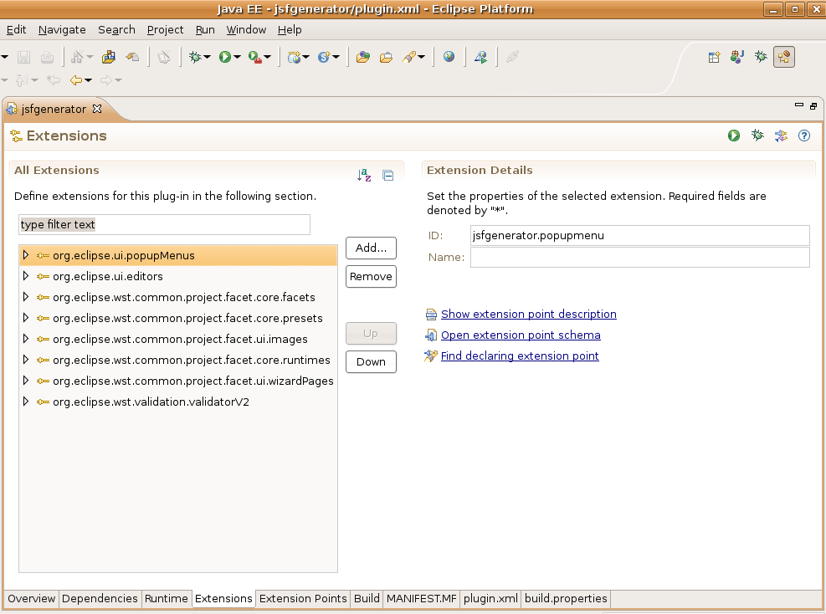
A nagyprogram felépítése
A nagyprogram implementációja négy nagy, különálló részre bontható fel:
- A felhasználó számára az Eclipse-be integrált fehasználói felületet biztosító rész, amely az Eclipse magja és az Eclipse Webtools alprojektjében lévő plugin-ok által definiált extension-pointokat egészíti ki.
- A modellt felderítő rész, amely a modell projektben definiált entitásokat és az azok közötti kapcsolatokat deríti fel.
- A webalkalmazás modelljének a modellje és annak elkészítése a webalkalmazás modellje alapján
- A modell modelljéből nézet fájlokat és kontroller osztályokat generáló komponens

A forráskód felépítése, importálása
A forráskód a nagyprogramhoz mellékelt CD-n a source könyvtárban található. Három projektből áll a kód:
- jsfgenerator
- jsfgenerator-web
- jsfgenerator-ejb
A jsfgenerator projekt tartalmazza az alkalmazás 99%-át. Ebben van a feljebb felsorolt négy nagy komponens implementációja. A jsfgenerator-web és a jsfgenerator-ejb projektekben a generált kód által használt osztályok implementációja van. Az ezekből készült jar fájlok a jsfgenerator projekt resource könyvtárának a része.
A jsfgenerator-web tartalmazza a backing bean-ek által használt osztályokat, azaz a bean-ek ősosztályait, és az EditHelper osztályokat, amelyek a betöltött entitásokat kezelik.
A jsfgenerator-ejb projekt két osztályt és egy interfészt definiál. Az egyik osztály a JNDI névfeloldást végzi a Sun specifikációjának megfelelően. A másik osztály egy Stateless session bean, amely az interfészt implementálja. A webalkalmazás ezen a session bean-en keresztül tudja végrehajtani a szükséges adatbázis műveleteket. Az interfész a Session bean-hez tartozó Remote interfészt definiálja.
Egy projektek beimortáláshoz a File/Import... dialógus ablakot kell kiválasztani az Eclipse-ben. A General elem alatti Existng Projects into Workspace elemet kell kiválasztani. A varázsló következő oldalán a CD source könyvtárában található projektek források könyvtárát kell kiválasztani. A kiválasztás után a Finish gomb megnyomásával a projektek forrása a munkaterületen belülre kerül. Az importálás egy másolatot készít a projektről az Eclipse-hez beállított workspace könyvtárba.

A plugin által igényelt plugin-ok
Az Eclipse-ben a plugin-ok egymásra épülnek és egymás funkcionalitását egészítik ki. Emiatt szükséges definiálni azokat a plugin-okat, amelyek létezése a classpath-ban előfeltétele a plugin-nak. Ezt a konfigurációt a plugin.xml dependencies fülén lehet elvégezni. A dokumentáció mellékletének része egy felsorolás, amely a szükséges plugin-kat írják le sorolja fel.

A plugin felhasználói interfésze
Az nagyprogramban implementált plugin neve és id-je jsfgenerator. A projekt gyökér könyvtárában található plugin.xml overview fülén van ez az információ definiálva. A plugin verziószáma 1.0.0. A jsfgenerator plugin hét extension point-hoz definiál extension-t. Az estension point-ok vagy az Eclipse magja vagy a webtools alprojekt által definiáltak. Ezek dokumentációja tartalmazza a kiegészítéshez szükséges információkat. Ezek a következőek:
org.eclipse.ui.popupMenus: A navigátor és a package explorer popup menüjéhez definiál egy új csoportot és azon belül egy új action osztályt, amely esemény megnyitja a generáláshoz szükséges varázslót. (View and controller generation wizard)
org.eclipse.wst.common.project.facet.core.facets: A View and Controller Facet-et definiálja, amelyet egy új web projekt létrehozása során a projekthez ad. A facet azonosítója jsfgenerator-project-facet.
org.eclipse.wst.common.project.facet.core.presets: Azt a facet csomagok írja le, amely a new web wizard-ban választható ki és egy csokorba fogja az összes szükséges facet-et a webprojekt elkészítéséhez. A facet csoport tagjai: jst.jsf, jst,web, jst.java és természetesen a jsfgenerator-project-facet tulajdonság is a része.
org.eclipse.wst.common.project.facet.ui.images: Ez a legegszerűbb definíció. Egy képet tartalmaz, amely a jsfgenerator-project-facet-hez rendel az facet editorban.
org.eclipse.wst.common.project.facet.core.runtimes: A jsfgenerator-project-facet által igényelt Java runtime verzióját tartalmazza.
org.eclipse.wst.common.project.facet.ui.wizardPages: Azt a varázsló oldalt határozza meg, amely az új dinamikus web projekt létrehozásakor a negyedik oldalként jelenik meg. Ennek az osztálynak a jsfgenerator.ui.wizards.wizardpages.EJBProjectSelectionWizardPage.
org.eclipse.wst.validation.validatorV2: A 3.4-es Eclipse verzióban újnak számító validátor framework extension pontja. A jsfgen.xml kiterjesztésű fájlok validálását a keretrendszer ezen az extension pointon keresztül végzi el. Az itt regisztált validációs osztályok futnak le, ha a web projekten belül egy jsfgen.xml kiterjesztésű fájlt talál az Eclipse. A V2 az extension nevében arra utal, hogy performanica okokból a régi verzió hamarosan ki fog kerülni az Eclipse-ből a framework írói.

Az extension-point-okhoz tartozó osztályok implementációja
A wizardPages extension point-ban kell definiálni azokat a varázsló oldalakat (wizard page), amelyeket egy facet installálása előtt az Eclipse új projekt varázslója a varázslóba helyez, hogy a plugin számára a szükséges információkat begyűjtse a felhasználótól. A jsfgenerator plugin-ban ilyen oldal az új dinamikus web alkalamazás létrehozásakor a varázslóban utolsóként megjelenő oldal, amelyen a felhasználónak ki kell választania a jpa projektek közül azt, amelyik a modellt tartalmazza.
Ez az oldal csak akkor jelenik meg, ha a View and controller facet az új alkalmazáshoz kiválasztásra került. A varázsló oldalát az EJBProjectSelectionWizardPage osztály írja le. Ez az osztály az AbstractFacetWizardPage osztályból számrazik, amelynek abstract ősosztálya a WizardPage osztály.
Az oldal vizuális elemeit a createControl() függvényben kell definiálni. A ResourceSelectionComposite osztály egy olyan osztály, amely a projektek elemeinek a kiválasztását segíti. A konstruktorának meg kell adni azt a projektet, amely elemei között kell a kiválasztás elvégezni. Az elemek szűrését A ProjectViewerFilter osztály által végzi el. Ez a ViewerFilter osztály specializációja. A ResourceSelectionComposite-ot a később ismertetett Generation Wizard implementációja is felhasználja.
A facets extension point-hoz két osztályt kell implementálni. Az egyik az org.eclipse.wst.common.project.facet.core.IDelegate interface implementációja, amely egy dinamikus web projekthez installálja a facet-et. Ez az installálás az új web projekt varázsló befejezésekor történik. A facet installálása közben a fenti interface implementációjának az execute függvénye kerül meghívásra. A jsfgenerator plugin-ban a szükséges konfigurációkat ez a függvény végzi el. A nagyprogram ezt a delegáltat az MVCFacetInstallDelegate osztályban implementálja.
Az execute függvény paraméterként egy jsfgenerator.ui.wizards.JSFGenInstallConfig típusú objektumot kap. Ez az objektum a varázsló utolsó oldalán kiválasztott JPA facet-tel rendelkező projektre tartalmaz hivatkozást. Az osztály továbbá implementál egy Factory beágyazott osztályt. Ennek a feladata a JSFGenInstallConfig legyártása. Ezt a gyártó osztályt kell a plugin.xml fájlban a plugin extension-höz regisztálni.
Az installálás folyamata a következő. A delegált osztály kiolvassa a paraméterként kapott projekt nevét és azt a ProjectResourceProvider singleton osztályba regiszrálja. Ez a singleton osztály tartja nyílván a generáláshoz szükséges projekteket. Ilyen az ejb, a web és az ear projekt.
Miután mind a három projekt regisztrálásra került a fenti osztályban az AtrifactEditHandler osztály segítéségvel a program módosítja a faces-config.xml és a web.xml fájlokat, továbbá a Resources osztályt hívja, hogy a szükséges jar, xml, és resource fájlokat létrehozza a kiválasztott projektekben. Az alábbi szekvencia diagrammon ez a folyamat látható.
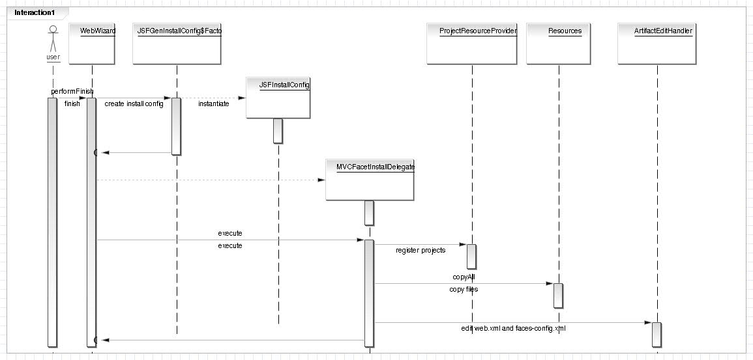
A validatorV2 definícióban van definiálva az, hogy milyen kiterjesztésű fájlokra, milyen validációt kell az Eclipse Validation Framework-nek lefutattnia egy adott facet-tel rendelkező projekten belül. A jsfgenerator egy új validációt tartalmaz. Ez a View and controller generation facet-tel rendelkező projektekben a jsfgen.xml kiterjesztű fájlokra fut le. A validációt a jsfgenerator.ui.validation.ViewTemplateValidator osztály végzi. A program a 3.4-es Eclipseben publikált validációs keretrendszert használja. Sajnos a framework dokumentéció még elég szegényes.
A validáció feladata, hogy a view template-ek definiálása során keletkezett hibás adatot kiszűrje. A validációt a fenti osztály validate() függvénye végzi el. Ennek egyik paramétere az a file amelyre a validáció történik. A validáció egy az apache xerces projektjében implementált DOM XML parserrel és XPath-szal történik. Mivel szükség van arra az információra, hogy egy tag a forrás fájl meg sor melyik oszlopában kezdődik, új parser osztályt kell implementálni. Ez az osztály a ValidatorDomParser. Ez DOM felépítésekor a DOM elem userData map-jébe elhelyezi a szükséges információt. Ennek köszönhető, hogy az editorban a hiba helyén jelenik meg a hibaüzenet. A paraméterek neve a map-ben startLine és startColumn. A ValidatorDomParser osztály startDocument, és startElement függvényei regisztrálják a szükséges adatokat. Ha a fájlhoz tartozó DOM fa elkészült, akkor már Xpath kifejezésekkel ellenőrízhető egy-egy node léte vagy nem léte az xml fájlban. Ez az osztály elvégzi az összes szükséges validációt azokra a hibákra, amelyek a nézetet leíró fájlban elfordulhatnak. AZ osztályt az XMLParserUtil osztály segíti a megfelelő a template elemek megtalálásban az xml fájlban.
A popupMenus extension point definiál egy új csoportot a menün belül. Ehhez nem szükséges osztály implementáció. A csoport neve, id-ja és megjelenítésének helye a plugin.xml-ben történik. Az extension definiálása magába foglal egy action-t is. Ennek a neve Generate view and Controller. Ez a név jelenik meg a menüben. Ehhez az eseményhez jsfgenerator.ui.actions.GenerationAction osztály tartozik. Az menüpont kiválasztásakor ennek az osztálynak a példányát inicializálja a keretrendszer és inicializálás után meghívja a publikus run metódusát. Egy Action implementálásához a org.eclipse.jface.action.Action absztrakt osztályt kell implementálni.
A run függvény összeszedi az összes kiválasztott modell elemet és megnyitja az MVCGenerationWizard-ot egy WizardDialog részeként. A Wizard konstruktorának paramétere a kiválasztott osztályokat tartalmazza. A kiválasztott elemeket az Eclipse JDT projektében definiált Abstract Syntax Tree visitor implementálásval végzi el. Ezeket a visitor osztályokat a jsfgenerator.ui.astvisitors.EntityClassParser osztály végzi. Ez az osztály felelős továbbá azért, hogy a kiválasztott fordítási egységekben felderítse a hivatkozott osztályok, típusok teljes nevét és a rajtzuk szereplő annotációkat. Ezt az információt a a projekt classpath-ban szereplő osztályokból, az import deklarációkból és a típus rövid nevéből végzi el. Ehhez az EntityClassParser osztály getTypeName() metódusát a findEntities() függvénye az osztálynak. A felderítést végző visitor osztály neve: EntityClassASTVisitor, illetve AnnotationASTVisitor.
Az alábbi szekvencia diagrammon a entitások felderítésének folyamata látható a felhasználó által kiváltott eseménytől kezdve az entitások megtalálásáig a projekthez tartozó classpath-ban. Az ASTParser osztály dolgozza fel a fordítási egységekben található forrást, és modellezi a forrást egy fában. Ez a fa visitor osztályok implementációjával járható be. A fa gyökere a munkakönyvtár, a gyökér elem alatti közvetléen gyerekek pedig a munkaterületen található projektek. A parser a java elemek legkisebb szintjéig elemzik és modellezik a kódot.
Az, hogy a wizard a megkapott információt hogyan használja fel a dokumentáció későbbi részében olvasható.
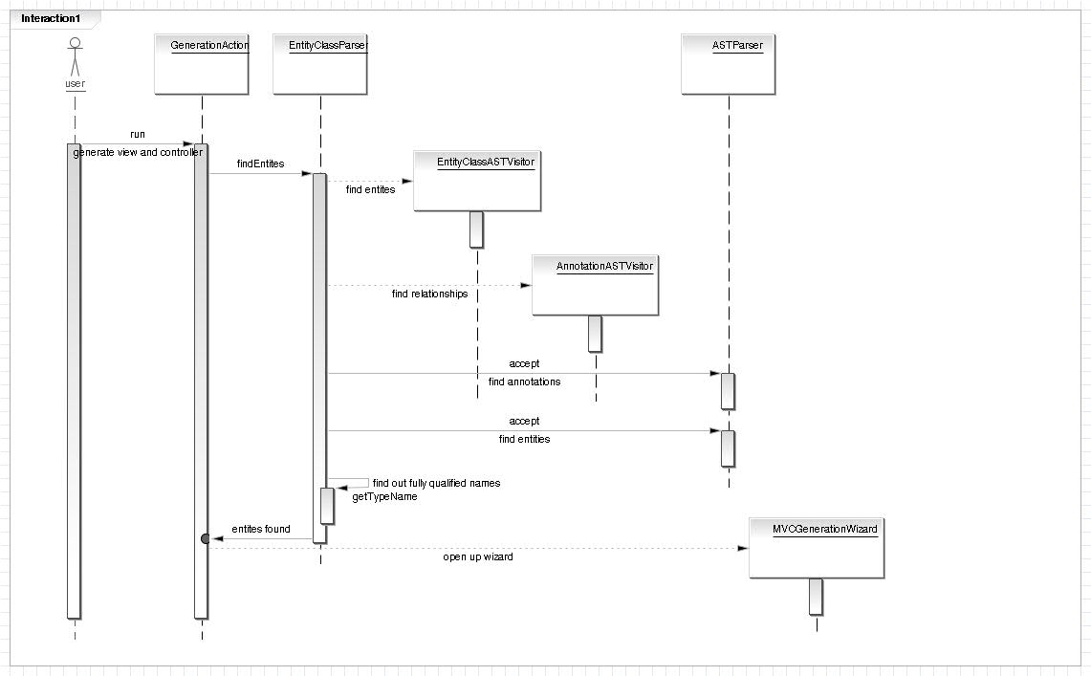
A többi extension point nem igényli java osztály implementálását, elegendő a plugin.xml-ben a megfelelő konfigurációs paramétereket megadni a használatukhoz. Ezek a következő kiegészítések: presets, images és a runtimes.

A weboldalak szerkezeti felépítése
Az alkalmazás a generálandó rwebalkalmazás modelljéhez két féle oldal automatikus elkészítését támogatja. Egy entitáshoz készülhet lista oldal, amelyen az adott entitás példányainak listája látható, illetve minden entitáshoz generálható egy szerkesztő oldal, amelyen az entitás adattagjai, illetve az adattagjaihoz kapcsolódó entitások szerkeszthetőek.
Ez a fejezet azt mutatja be, hogy a jsfgenerator plugin milyen szerkezetben ábrázolja az entitásokat, illetve a hozzájuk kapcsolódó oldalakat. Ezt a szerkezetet a program akkor építi föl, amikor a varázslóban megadott modellt felderíti.
A webalkamazás modelljét az EntityModel osztály reprezentálja. Ez az az osztály tartja nyílván az elkészítendő oldalak halmazát. A generálást végző motor ezt az osztályt használja a fájlok elkészítéséhez és osztálok elkészítéséhez. Az EntityModel osztály AbstractPageModel-eket tárol. Ezt az absztrakt osztályt implementálja a lista, illetve a szerkesztő oldalakat leíró osztályok is.
Minden oldalnak van egy egyedi azonosítója. Ezt az AbstractPageModel osztály a viewId adattagjában tárolja a program. Minden oldalhoz tartozik egy entitás. Az entitás osztályának teljes neve (csomag név, osztály név, generikus paraméterek teljes neve) eltárolásra kerül. Az nagyon fontos, hogy ezek az osztály nevek teljesek legyenek, mert csak így lehet később a kontroller osztályokat felépíteni. Minden oldal ismeri az ő entitásához tartozó másik oldal nevét. Erre az oldalak közötti navigálás miatt van szükség.
A szerkezeti felépítést leíró osztályok a forráskód jsfgenerator.entitymodel csomagjában találhatóak.

A szerkesztő oldalak szerkezeti felépítése
Az EntityPageModel osztály ősosztálya az AbstractPageModel. Ez az osztály a szerkesztő oldal számítógépes ábrázolásának a kiinduló eleme. Az absztrakt ősosztály elemein kívül, amelyről részletesen az előző bekezdésben lehet olvasni, számontartja az oldalra elkészíteni kívánt form elemeket is.
Egy szerkesztő oldal formokból áll. Egy form egy entitás szerkesztését szolgálja. Egy formon belül csak egy adott entitáshoz tartozó elemek szerepelnek, azaz az oldalon szereplő minden entitásoz hozzá lehet rendelni egy EntityForm osztályhoz. Ez teszi lehetővé, hogy a webalkalmazást használó felhasználó az entitáshoz kapcsolódó elemeket külön-külön szerekeszteni tudja és a szerkesztést követően adatbázis műveleteket hajtson végre a szerkesztett entitással. Ilyen művelet példul a mentés, vagy éppen a törlés. Ez azt jelenti, hogy egy entitáshoz egy-egy, egy-sok, sok-egy, illetve sok-sok kapcsolattal kapcsolódó egyéb entitások is különálló módon szerkeszthetőek a generált weboldalon belül. Ezekhez a kapcsolódó entitásokhoz is egyértelműen hozzárendelhető egy AbstractEntityForm, amely az oldalon szerepel.
A modell felderítsét követően a szerkesztő oldalt leíró szerkezet tehát az oldalt formokra bontja az adott entitás adattagjaitól függően. Egy szerkesztő oldalhoz kétféle form tartozhat. Ezeket a formokat a következő osztályok reprezentálják a modellben: EntityForm osztály és az EntityListForm osztály. Mindkét osztály ősosztálya az AbstractEntityForm absztrakt osztály. Minden entitáshoz a modellben van egy EntityForm osztály. Ez az az entitás, amelyhez az oldalt a program létrehozza. Ez a kiinduló pont az oldalon. Nevezzük ezt az osztályt domain entitásnak. A domain entitás adattagjai három csoportba sorolhatóak:
- Azok az adattagok, amelyek nem kapcsolódnak más entitásokhoz
- Azok az adattagok, amelyek egy-egy vagy sok-egy kapcsolattal kapcsolódnak a modell más entitásaihoz
- Azok az adattagok, amelyek egy-sok, vagy sok-sok kapcsolattal kapcsolódnak más entitásokhoz. Ezeket lehetna akár collection alapú kapcsolatoknak is hívni, hiszen a modellben ezek a collection típusú osztályok, amelyeknek a generikus típusa a domain modell egy másik entitása.
Minden adattaghoz egyértelműen tartozik az oldalon belül egy form. Ebben a formban az adattaghoz, vagy ha az adattag egy entitással áll kapcsolatban akkor a kapcsolódó entitás összes adattagjához egy beviteli mező. Ha az adattag a fenti csoportok közül az elsőbe sorolható, akkor annak a beviteli mezője a domain entitáshoz tartozó EntityFormba kerül.
Ha a második csoportba tartozik az entitás, azaz olyan adattag, amelynek osztálytípusa egy entitás a modellben, akkor az oldalon egy új EntityForm van, amely a kapcsolódó entitás adattagjaihoz tartozó szerkesztő mezőkat tartalmazza.
Ha egy adattag a harmadik csoportba tartozik, azaz a típusa olyan java.util.Collection, amelynek a generikus típusa egy olyan osztály, amely entitás a webalkalmazás modellben, akkor ehhez az adattaghoz egy EntityListForm tartozik az EntityPageModelen belül. Egy EntityListForm egy collectionhöz tartozó entitásokat kezeli. Támogatja a listához való hozzáadás és az elvétel műveleteket. Továbbá támogatja a lista elemeinek különkülön való szerkesztését.
A fenti szempontokat figyelembe véve jogosan merül fel a kérdés, hogy a beágyazható (Emebeddable) típusú adattagok mely csoportba sorolandók. A csoportosítást figyelembe véve az ilyen típusú adattagok az első csoportba kell őket sorolni, mert az ilyen adattagok nem entitások, azaz ha külön form tartozna az adattagjaihoz, akkor például a mentés művelet nem lenne rajta értelmezhető. Éppen ebből adódik, hogy ezek az adattagok olyanok, mintha a bennük szereplő mezők a domain entitásban lennének felsorolva. Tehát az embedded annotációval ellátott mezőkhöz az entitáshoz tartozó form-ban szerkeszthetőek az entitás szerkesztő oldalán.
Az adatagokat ábrázoló osztály az EntityField osztály. Tehát az EntityPageModel oldalt leíró osztály egy vagy több formot tart nyílván, amelyek mindegyike pontosan egy entitáshoz köthető. A formok pedig EntityField-eket tartanak nyílván, amely az adott formhoz tartozó entitás egy adattagjához köthető függetlenül attól, hogy az egy beágyazott vagy egy egyszerű, más, de nem entitás osztály típusú adattag.
Az alábbi osztálydiagram ezt a modell szerkezetet mutatja.
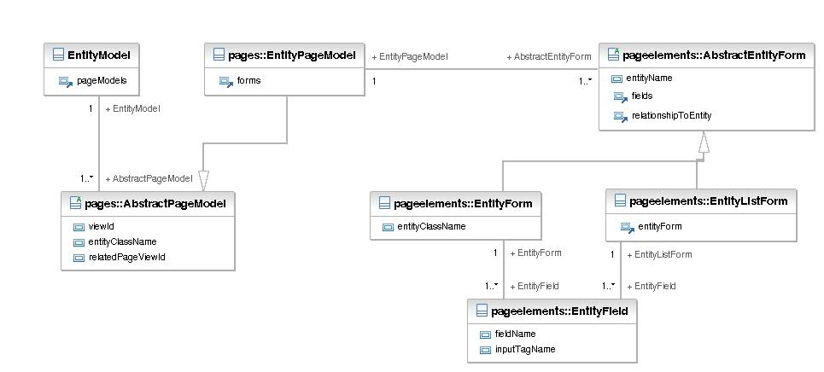

A lista oldalak szerkezeti felépítése
A lista oldalakat ábrázoló modell is a szerkesztő oldalakhoz hasonlóan épülnek fel. Egy lista oldal szerkezeti felépítésének a kiinduló eleme az AbstractPageModel osztályból származó EntityListPageModel osztály. Ehhez az osztályhoz tartozik egy egyedi azonosító (view id), a webalkalmazás modelljének egy entitása és az entitáshoz tartozó szerkesztő oldal azonosítója. Ez utóbbi a navigálás miatt szükséges.
Egy lista oldalt egy táblázat épít fel. Egy táblázat oszlopokból áll. Az oszlopoknak három lehetséges megjelenése van az oldalon. A három különböző típus a szerkesztő oldalak felépítését taglaló fejezetben felsorolt adattag típusoától függ. Tehát egy adattag lehet olyan, amelynek típusa nem entitás az adatbázisban, lehet olyan entitás, amely egy-egy, vagy több-egy kapcsolatban van az adott oldal entitásával, vagy lehet olyan, amely egy-sok, vagy sok-sok kapcsolatban van az entitással.
Az adattag típusa indukálja, hogy a lista oldalon az adattaghoz milyen oszlop tartozik. Ha egy egyszerű, első csoportba tartozó adattag a szóban forgó mező, akkor a mező értéke kell, hogy megjelenjen a hozzá tartozó oszlopban. A második típusú adattaghoz (egy-egy vagy sok-egy kapcsolat) olyan oszlop szükséges, amely az adattag (, amely ebben az esetben egy entitás) egy kiválasztott adattagját mutatja. A harmadik csoport tagjaihoz viszont olyan oszlop szükséges, amely adott esetben egy cellában a típushoz tartozó értéket is fel tud sorolni. (Erre példa, ha egy egy-sok kapcsolat esetén az adattaghoz tartozó oszlopban veszzővel elválasztva vannak a kapcsolat “sok” oldalán található elemek.) Ekkor az entitás egy adattagját kell kiválasztani, amely értékek az oszlopban fel lesznek sorolva a generált weboldalon.
Az első típusú csoportba tartozó adattagok oszlopait a ColumnModel osztály ábrázolja a lista oldalakat modellező modellben. A ColumnModel osztály minden példányához tartozik egy entitás és az entitás egy mezőjének a neve. Az oszlopban az entitás ezen mezője szerepel.
Ha az adattag típusa a második vagy a harmadik csoportba sorolandó, akkor az oszlopot a ReferencedColumnModel osztály ábárzolj. Ez az osztály a ColumnModel osztályból származó specializáció. A neve azért referenced, mert az entitás egy másik entitásra hivtkozik, egy egy-egy, egy-sok, sok-sok, sok-egy kapcsolat egyikével. A ReferencedColumnModel egy példánya ismeri a domain entitást, a domain entitáson azt az adattagot amelynek típusa vagy a hivatkozott entitás, vagy egy collection, amelynek a generikus típusa egy entitás. Továbbá nyílvántartja a hivatkozott entitás teljes nevét és azt az adatmezőt, amelyet a generálást követően a lista oldalnak a hozzá tartozó oszlopban mutatnia kell.
A lista oldal szerkezetéhez tartozó táblázatba a két fenti típusú oszlopon kívül (ColumnModel és ReferencedColumnModel) tartozik egy ActionColumn is. Ez az osztály modellezi azt az oszlopot, amely egy sorhoz tartozó kiválasztás műveletet listázza ki. A kiválasztás művelet az adott entitás oldalára való navigálást végzi el.

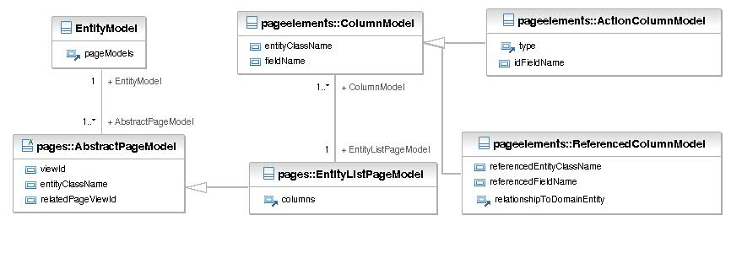
Az MVCGenerationWizard osztály szerepe
A címben szereplő varázslónak az automatikus generálás során központi szerepe van. Azon felül, hogy a felhasználó számára alkalmazói felületet biztosít, a generálás ütemét is meghatározza. Feladata öt lépésre bontható fel.
Első lépésként a webalkalmazás modelljét tartalmazó projektben szereplő osztályok megvizsgálása és a szükséges információk kinyerése a felhasználói interfész elkészítséséhez. Ezt a feladatt a varázslót megnyitó GeneractionAction osztállyal közösen végzi. Az EntityClassParser osztály egy példánya felelős a felderítés elvégzésért. Ezt a JDT Eclipse alprojekten belül defininiált AST-vel végzi. Az Abstract Syntax Tree a java osztályok modelljét tartalmazza fa szerkezetben. A szintaxis fa bejárásához az ASTVisitor osztályt megflelő metódusát kell implementálni. Ezeket az implementációkat a projekt jsfgeneratgor.ui.astvisitors csomagja tartalmazza. Ez az entitások tulajdonságait a varázsló számára értelmezhető formában önti.
A varázsló második feladata, hogy vizualizálja az első pontban összegyűjtött adatot az oldalain és a felhasználó számára bzonyos tulajdonságait szerrkeszthetővé tegye. Az oldalak az Eclipse keretrendszer WizardPage osztályt implementálják. Ezek az osztály implementációk a jsfgenerator.ui.wizardpages csomagban vannak.
A harmadik lépés akkor következik, amikor a felhasználó befejezte a generáláshoz szükséges paraméterek megadását. Ezt a felhasználó a varázsló Finish gonbjának megnyomásával végzi. Ekkor a varázslónak el kell készítenie az előző fejezetben felvázolt EntityModel osztály egy példányát.
Amikor az EntityModel elkészült, akkor negyedik lépésként a nézetek és a kontrollerek generálása köbetkezik. A generálás eredményét a generáló motor egy Data Transfer Object-be (DTO) tölti, mivel a lementéshez szükséges információ nem áll a motor rendelkezésére.
A DTO elkészültével a varázsló utolsó, ötödik feladata, hogy az elkészült nézet fájlokat és kontroller osztályokat a varázslóban a felhasználó által kiválasztott könyvtárba, csomagba elmentse és kiadja a frissítési parancsot a környezetének, hogy az elkészült fájlok a jsfgeneratort használó számára is látható legyen.
Az alábbi pontokban az harmadik, negyedik és ötödik lépést ismertetem. Az első lépésről (felderítés) a fentiekben már esett szó, a második lépést (Eclipse varázsló készítése) pedig az Eclipse dokumentációja, cikkei és példái érthetően és részletesen írják le.
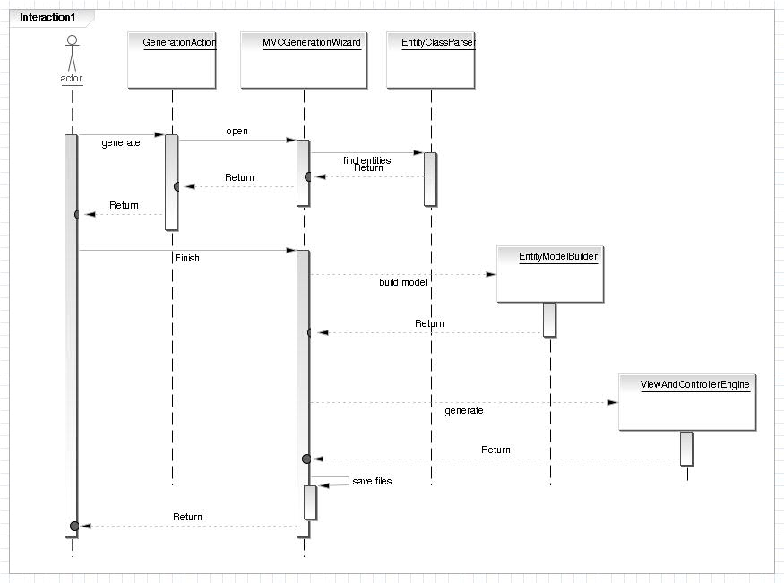

A modell felépítésének folyamata
Az előző fejezetben ismertetett, oldalakat leíró modell felépéítését az MVCGenerationWizard osztály végzi a performFinish() függvényében az EntityModelBuilder osztály segítségével. A performFinish() publikus tagfüggvényt az Eclipse asztrakt Wizard osztályon keresztül hívja meg a keretrendszer, amikor a felhasználó a varázsló finish gombjára kattint. Egy Eclipse Wizard megépítésének részleteiről az Eclipse dokumentációja részletes leírást ad, ezért ennek részleteit itt most nem ismertetem.
A modell felépítése tulajdonképpen a varázsló megnyitásával kezdődik. Az EntityClassParser a korábbi ismertetett módon felderíti a webalkalmazás modelljét tartalmazó projektet, amelyben a modell entitásai implementálva vannak. A felderített entitások mindegyikéhez példányosít egy EntityDescriptor osztályt. Ez tartalmazza az entitás nevét, osztályát és minden olyan információt, amelyre a varázslónak szüksége van, ahhoz, hogy a felhasználó számára az adatokat megjelenítse az adott osztályról a varázslóhoz tartozó oldalakon. Az EntityDescriptor osztály példányai hivatkoznak az EntityFieldDescriptor osztály azon példányaira, amelyek az entitás adattagjainak az ábrázolása a varázsló részére. Ez tartalmazza az adattag nevét, típusát és kapcsolatát az entitáshoz, amely lehet egy-egy, egy-sok, sok-egy, sok-sok kapcsolat, vagy embedded típusú. Ha egy adattag nem ír le kapcsolatot egy másik entitáshoz, akkor ez a típus mező (Field) típusú. Egy EntityFieldDescriptor példány hivatkozhat egy másik EntityDescriptor osztálypéldányra, amely a kapcsolódó entitás hasonló adatatit tartalmazza.
Mivel ezek az osztályok sok olyan adatot is magukba foglalnak, amelyek csak a varázsló megjelenéséhez szükséges (pl: egy mezőhöz kell-e generálni beviteli mezőt, vagy éppen a lista oldalon a mező megjelenik-e. Továbbá ilyen adat az, hogy az adott mező azonosító-e az entitásban, stb.) ez a modell még nem alkalmazható a generálás során. Ezért a varázsló lépéseinek befejezésekor ezt a modellt a fent említett EntityModelBuilder osztály segítségével az előző fejezetben leírt EntityModel-lé transzformálja a varázsló.
Ehhez a transzformációhoz a felhasználó által a varázslóban kitöltött adatokból felépíti a generálandó lista, illetve szerkesztő oldalakat. A szerkesztő oldalakhoz létrehozza a kívánt formokat ábrázoló EntityForm és EntityListForm osztályok egy-egy példányát, a formokon belül pedig létrehozza a generálandó beviteli mezőket reprezentáló EntityField osztályokat.
A lista oldalakkal kapcsolatban is hasonlóképpen jár el. Létrehozza a generálandó lista oldalak modelljét, létrehoz minden generálni kívánt oszlophoz egy ColumnModel vagy egy ReferencedColumnModel példányt és azt az oldalhoz rendeli. Ezekben a példányokban az entitás nevek, illetve a kiválasztott adattagok szerepelnek.
A modell létrehozása előfeltzétele, hogy a generálásnak. A generáló motor a felépített modellt használja a nézetek és a kontrollerek automatikus elkészítéséhez.

A nézetek és a kontrollerek generálása
A nézetek és a kontrollerek elkészítéséért a ViewAndControllerEngine a felelős. Ez a varázsló számára egy listában ViewAndControllerDTO-kat készít el minden entitáshoz. Egy entitáshoz tartozó ViewAndControllerDTO objektum tartalmaz egy InputStream-et, amely a nézet fájl tartalmát tartalmazza, illetve van benne egy CompilationUnit osztálypéldány, amely az Eclipse AST projektjén belül implementált osztály. Ez tartalmazza az elkészített kontroller osztályt.
A ViewAndControllerEngine egyik paramétere az EntityModel, amely tartalmazza az elkészítendő oldalakról az összes generáláshoz szükséges információt. A generálás oldalanként történik. Minden oldalhoz a motor létrehoz egy xml fájlt, ami a nézetet írja le és egy kontroller osztályt. A generálást végző osztályok a forráskód jsfgenerator.generation package-ében vannak.
A kódgenerálás fa struktúrálval történik, mivel egy tetszőleges xml fájl felépítése és egy java forrásfájl felépítése is ezzel a struktúrával írható le a legegyszerűbben. A fák az AbstractTree generikus osztályból származó osztályok. Ezeknek az osztályoknak az implementációi a jsfgenerator.generation.view, illetve a jsfgenerator.generation.controller csomagokban vannak.
A kódgenerálás mindkét esetben két lépésből áll. Az első lépés a fák felépítése, a második a fák visitor osztályokkal történő mélységi bejárása, amely visitor-ok elkészítik a fának megfelelő nézetet, illetve backing bean osztályokat. A fa felépítéséért az AbstractTreeBuilder osztályból származó EntityPageTreeBuilder, illetve EntityListPageTreeBuilder osztályok a felelősek.
A fák felépítésének a folyamatát az EntityModel felépítése szabja meg. Ha az aktuális oldal egy entitás szerkesztő oldal, azaz a feldolgozandó AbstractEntityPage egy EntityPage, akkor a generáló motor inicializál egy EntityPageTreeBuilder osztályt. Ennek megfelelően, ha az oldalt leíró objektum osztálya EntityListPage, akkor a builder osztály az EntityListPageTreeBuilder lesz.
Azt, hogy mi legyen konkrétan a nézet, illetve a kontroller osztály tartalma a paraméterként kapott IViewTemplateProvider interfész által implementált osztály, illetve az AbstractControllerNodeFactory osztály implementációi szabják meg. Ezeket az osztályokat az MVCGenerationWizard példányosítja és adja át paraméterként a generálást végző motornak.
A nézet fa felépítése
A nézet fát az EntityModel elemeiből és a nézetet leíró xml fájl (jsfgen.xml) tartalmából állítja össze az oldalnak megfelelő model építő osztály. A nézetet leíró fájlban template komponensek vannak definiálva a felhasználó álltal a modell minden eleméhez. Ezt a fájlt az IViewTemplateProvider által implementált ViewTemplateParser osztály elemzi és adja vissza az elemzés eredményét a ViewAndControllerEngine-nek.
A fájlban a felhasználó definiált komponensek szintén faként vannak ábrázolva. Ezek a fák az építendő fa résfáit adják. A fának két féle csúcsa lehet. Mindkét csúcs az AbstractTagNode osztályból származik, amely az AbstractTree generikus paramétere. Az egyik csúcs típus a StaticTagNode, a másik pedig a PlaceholderTagNode. Az első a fának azokat a csúcsait jelöli, amelyek az xml elemeit írják le, azok nevével és összes paraméterével. Ezek az részfák a generálás során nem változnak. A Placeholder elemek arra szolgálnak, hogy a beolvasott részfákat egymáshoz lehessen illeszteni. A Placeholder elem gyereke csak StaticTagNode lehet. A fára illesztett részfa tartalmazhat másik placeholder csúcsot is. Ekkor erre csúcsra a modelltől függően újabb részfát lehet helyezni.
A fát felépítő osztály tehát beolvassa a részfákat az IviewTemplateProvider-ből és azokat a megfelelő placeholder-eken keresztül egymáshoz illeszti, így alkotva egy új fát. Ha az EntityModel egy lista oldalt tartalmaz, akkor a lista oldalhoz tartozó részfát olvassa be, ha a lista oldalon van egy ColumnModel és az nem CollectionColumnModel vagy ActionColumnModel, akkor a ColumnModel-hez tartozó részfát kéri el a részfákat szolgáltató osztálytól, kikeresi a részfa helyét és azt elhelyezi az éppen épített fán. A fa generálása így folyatatódik, amíg a motor nem járta be az oldalhoz tartozó összes elemet az entitáshoz tartozó oldal modelljében.
A felépültével adott lesz az xhtml fájl struktúrája.
A kontroller fa felépítése
A kontroller fa hasonlóan épül fel, ahogy a nézetet leíró fa. Azzal a különbséggel, hogy a fa csúcsai háromféle lehet: osztályt leíró csúcs, függvényt leíró csúcs, adattagot leíró csúcs. Az ezeknek megfelelő osztályok a jsfgenerator.generation.controller csomagban vannak.
A generálást végző motor ismeri, hogy melyik EntityModel elemhez milyen csúcsokat kell a fához hozzáadni. A fa kibővítését a nézethez tartozó fa felépítésével párhuzamosan végzi el az EntityModel megfelelő elemeihez.
A nézet elkészítése
Miután a nézetet definiáló fa elkészült a ViewAndControllerEngine a WriterVisitor osztállyal ezt a fát mélységi bejárással bejárja és elkészíti a fán található StaticTagNode-okban található információk alapján azt az InputStream-et, amelyet egy ViewAndControllerDTO objektumba helyez be. A fa bejárása során kiértékeli azokat az Expression Language (EL) kifejezéseket, amelyek a webalkalmazás működéséhez szükségesek, továbbá a ResourceBundleProvider singleton osztályhoz hozzáadja azokat fordítási üzeneteket, amelyeket a fa bejárása során talál. Ha egy ilyen üzenetet talál, akkor elkészíti a fordítást végző EL üzenethvást is és a statikus csúcs megfelelelő attribútumába kicseréli az attribútum értékét egy függvényívásra a jsfgen tag könyvtárba. Az ezzel kapcsolatos részletek a felhasználói dokumentációban vannak.
A kontroller osztály elkészítése
A kontroller osztályok is a kontrollert leíró fa bejárásával készülnek el. A bejárásért a ControllerNodeFactory a felelős. Amennyiben ez az objektum egy ClassNode-ot talál, akkor elkészíti a megfelelő osztályt, ha egy adattagot leíró csúcsot talál a fa bejárása során, akkor elkészíti az osztályban a megfelelő adattagot elemezve az adattaghoz tartozó típust, amelyet az EntityModel teljes névként tartalmaz. Ha egy függvény leírását találja a Visitor, akkor a BlockImplementationFactory gyártó osztállyal legyártatja a függvényhez szükséges blokkot, elkészíti a függvény deklarációját és rácsatolja a függvény elemre a gyártó által legyártott blokkot. A BlockImplementationFactory az AST eszközeit használja a blokk automatikus implementálásában. Ez bárki számára szabadon elérhető Eclipse licence alatt.
A fa bejárását követően a ViewAndControllerDTO objektumban egy CompilationUnit objektum elérhetővé vállik.
Miután a motor a paraméterként megkapott EntityModel minden eleméhez elkészítette a ViewAndControllerDTO objektumot, ezek listájával visszatér a varázslóba, hogy az lementse a megfelelő fájlokat.

A generált fájlok mentése
A varázsló a fájlok mentését önmaga végzi a saveView(), saveController() privát függvényeket hívja meg. Ezen felül a varázsló utolsó lépésként elmenti a ResourceBundleProvider singleton osztályban összegyűjt üzeneteket a messsages.properties fájlba, és elkészít egy index oldalt, amely a webalkalmazás kezdő oldala és a lista oldalakra mutató linket tartalmaz. Ezeket a fájlokat is lementi a varézsló utolsó előtti és utolsó oldalon kijelölt könyvtárába, illetve csomagjába.
Ha a fájlok lementése sikeres volt, akkor módosítja a faces-config.xml fájlt, hogy beregisztrálja a Backing Bean-eket az ő logikai neveikkel. Ezt az ArtifactEditHandler osztály addManagedBeanToFacesConfig() függvény hívásával teszi.

Összefoglalás

Melléklet
A jsfgenerator által használt plugin-ok
- org.eclipse.jdt.core
- org.eclipse.core.resources
- org.apache.xerces
- org.eclipse.ui.forms
- org.eclipse.text
- org.eclipse.jdt.ui
- org.eclipse.jst.jsf.facesconfig
- org.eclipse.jst.j2ee
- org.eclipse.jst.j2ee.core
- org.eclipse.jst.j2ee.web
- org.eclipse.jst.servlet.ui
- org.eclipse.wst.common.modulecore
- org.eclipse.wst.common.project.facet.ui
- org.eclipse.wst.common.frameworks
- org.eclipse.wst.validation
- org.eclipse.emf.common
- org.eclipse.emf.ecore
- org.eclipse.jem
- org.eclipse.wst.web.ui

Irodalomjegyzék
EJB: http://java.sun.com/developer/technicalArticles/ebeans/ejbease/index.html#entbean
JSF: http://java.sun.com/javaee/5/docs/tutorial/doc/bnapj.html
https://facelets.dev.java.net/
http://www.eclipse.org/
http://www.eclipse.org/downloads/
peristence.xml: http://www.jboss.org/file-access/default/members/jbossas/freezone/docs/Server_Configuration_Guide/4/html/ch01s02s01.html

